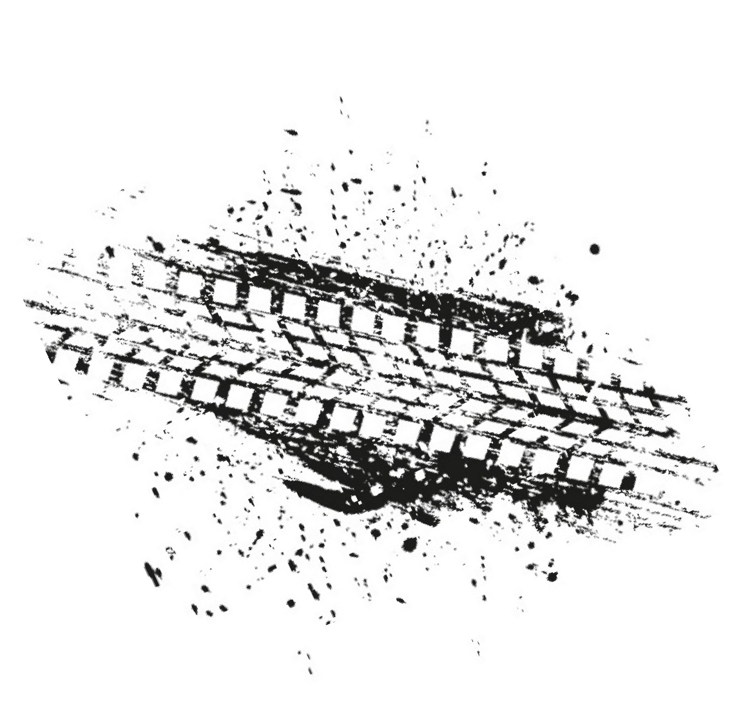



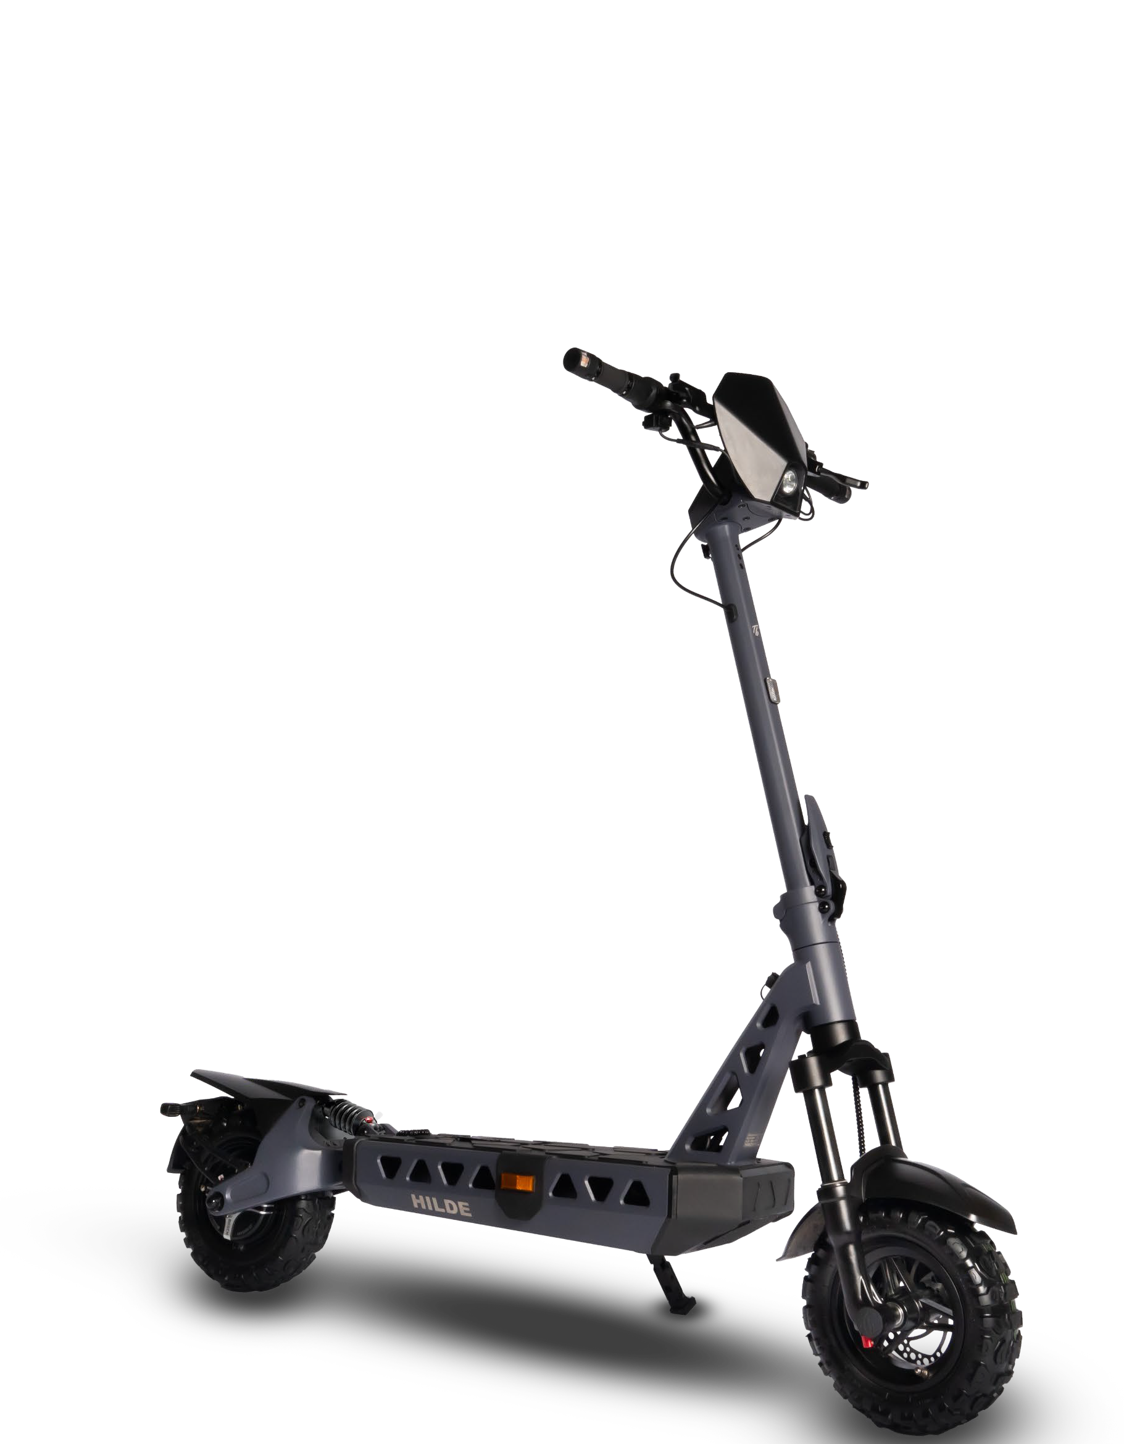

ORIGINALBETRIEBSANLEITUNG

Anleitung für das Modell

HILDE

INHALTSVERZEICHNIS

- BEDIENUNGSANLEITUNG 4
  - Bestimmungsgemäße Verwendung 4
  - Lieferumfang 4
- GEBRAUCHSANLEITUNG 5
  - Diagramm HILDE 5
  - Montage 6
  - Tragemechanismus 8
- FAHRANLEITUNG 8
  - NFC-Funktion und Schnittstelle 8
  - Ein- und Ausschalten 9
  - Display 9
  - Anzeigenwechsel per Tastenkombination 9
  - Batteriestandanzeige 10
  - Anfahren und Beschleunigen 11
  - Bremsen 12
  - Stoßdämpfer 15
    - Federgabel vorne 15
    - Stoßdämpfer hinten 15
  - Beleuchtung 16
  - Bremslicht 16
  - Blinker 16
  - Klingel 16
  - Automatischer Stand-By 18
  - Instandhaltung 18
  - Schutz vor Wasser 18
- APP-Anleitung 19
- Straßenzulassung 19
- INSTANDHALTUNG, REPARATUREN UND GARANTIE 21
  - Lagerung 21
  - Reinigung 21
  - Reparaturen 21
  - Bekannte Fehlermeldungen 21
  - Gewährleistungs- und Garantiehinweise 21
  - Entsorgung 22
  - Konformitätserklärung 23
  - Akku und Ladegeräte 24
- SICHERHEITSHINWEISE 25
  - Warnung 25
  - Verletzungsgefahr 25
  - Weiter zu beachten 26
- Technische Daten 28
Wartungsintervall Tabelle 29


Herzlich willkommen!
Wir freuen uns sehr, dass du dich für Trittbrett entschieden hast und du ein Teil unserer Familie wirst.

Mit Hilde hast du dich für ein Qualitätsprodukt entschieden, in dem die besten und neuesten Technologien verbaut worden sind. Ihre Komponenten wie z.B. der Motor von Bosch versprechen eine lange Lebensdauer, Sicherheit und Nachhaltigkeit.

Du packst dein Trittbrett aus und bist heiß darauf sofort loszufahren. Die paar Schrauben sind schnell festgezogen und los geht es. Wer liest da schon die Anleitung oder denkt über die Bremsen bzw. über den Luftdruck nach? Was wir dir ans Herz legen wollen, ist die optimale Einstellung deiner Bremsen und der Luftdruck der Reifen. Da die Reifen recht klein sind (im Vergleich zum Fahrrad oder Auto) haben sie eine deutlich größere Belastung auszuhalten und verlieren schneller Luft. Zu wenig Luftdruck führt zu Platten, weniger Geschwindigkeit, geringere Reichweite und starker Motorerhitzung. Stelle daher sicher immer den richtigen Reifendruck in den Reifen zu haben und kontrolliere diesen nach Möglichkeit regelmäßig (idealerweise alle 14 Tage). Du wirst deutlich mehr Spaß haben!

Für ein ausgewogenes Verhältnis von Fahrkomfort und Fahrdynamik empfehlen wir den folgenden Luftdruck bei entsprechender Belastung:

Zuladung Luftdruck
50 kg 2,5 bar
70 kg 2,7 bar
90 kg 2,9 bar
100 kg 3,3 bar
Wenn du deine Reifen mit einem höheren Luftdruck befüllst, wirst du eine höhere Geschwindigkeit an Steigungen erzielen, dafür aber Fahrkomfort auf unebenen Strecken verlieren. Bitte beachte, dass der maximale Reifendruck bei 3,5 bar liegt.
So kannst du prüfen ob deine Scheibenbremsen optimal eingestellt sind:

Wenn der Bremshebel durchgezogen ist und du versuchst den Roller mit Gewicht auf dem Trittbrett nach vorne zu schieben, dann dürfen sich die Räder nicht bewegen! Falls sich ein Rad dreht, kannst du unter „Bremsen“ nachlesen, wie du die Bremsen nachjustieren kannst.

Wenn ein Schrauber in dir steckt, findest du jede Menge Tutorial Videos unter
https://www.trittbrettoriginal.de/service-support/

Du findest uns auf Instagram und Facebook unter trittbrett.original.
Wir wünschen dir allzeit gute Fahrt und immer reichlich Teer unter deinen Reifen!
Dein Trittbrett Team

BEDIENUNGSANLEITUNG

Bestimmungsgemäße Verwendung
Diese Bedienungsanleitung wird dir bei den ersten Schritten auf dem Weg zur routinierten Nutzung von HILDE helfen. Es ist sehr wichtig, dass sämtliche enthaltenen Warnungen und Sicherheitshinweise befolgt werden.

Lieferumfang
Folgende Bestandteile sind in der Verpackung enthalten:

1 x E-Scooter HILDE
1 x Ladegerät
3 x NFC-Chip zum Ver- und entriegeln der HILDE
3 x Schlüssel des Batteriefaches
3 x Silikonkappen zum Schutz des Batteriefachschlosses 1 x Bedienungsanleitung
1 x Karte Qualitätsprüfung 1 x Ventiladapter
3 x Silikon Sticker zum Auflageschutz bei seitlicher Ablage 1x Universalschraubenschlüssel
3,0 mm A
4,0 mm B
5,0 mm C
6 x Inbusschrauben zur Befestigung der Lenkstange;
1x Datenbestätigung (nicht enthalten bei Fahrzeugen mit 25 oder mehr km/h)

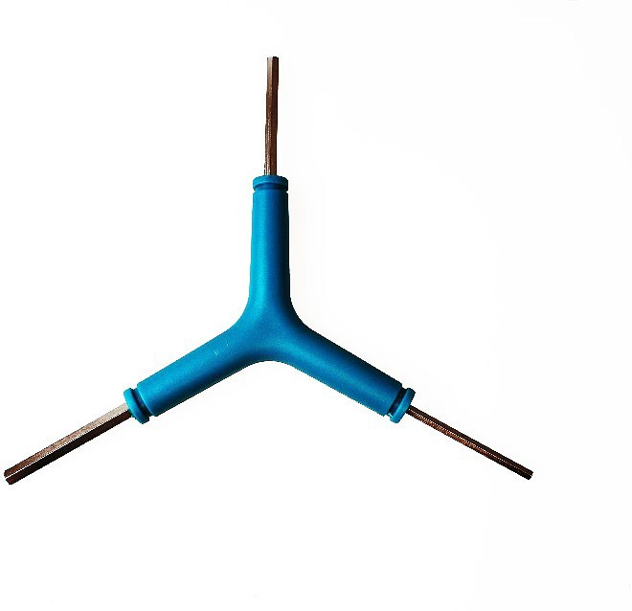
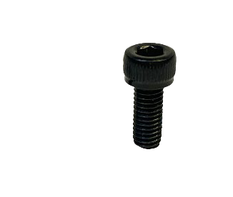
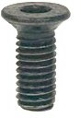
B
5 X
1 X
Schrauben sind in der Größe 1:1 dargestellt. Wenn du dir also nicht sicher bist, lege die Schraube einfach kurz auf.

C A

Sollten einer oder mehrere dieser Artikel fehlen, ruf uns am besten unter 0208-30228 0 an, oder öffne ein Ticket über unsere Website unter folgendem Link: Du brauchst uns Formular | Trittbrett (trittbrettoriginal.de)
4

GEBRAUCHSANLEITUNG
  - Diagramm HILDE

    - Lenker
    - Ein/Aus-Schalter, Licht- und Fernlicht
    - Gasgriff
    - Bremshebel 4 4
    - Klingel 5

    - Blinker Schalter 9
    - Hebel Motorbremse 6
    - Display 7
    - Blinker vorne
    - Fixierung der eingeklappten Lenkstange
    - Halterung eingeklappte Lenkstange
    - Lenkstange
    - Federung vorne
    - Federung hinten
    - Frontlicht
    - Reflektor vorne
    - Klappverschluss
    - Seitenständer
    - Trittbrett
9
8 2 3

10

    - Schloss/Griff Batteriefach
    - Batteriefach
    - Reflektor seitlich
    - Ladebuchse
    - Blinker hinten
    - Rücklicht inkl. Bremslicht
    - Kennzeichenhalterung
    - Hinterrad mit Motor
1 24 24

15

11
12

16

17

23

14
20
25
26

27 21
13

19

22 18 21
8

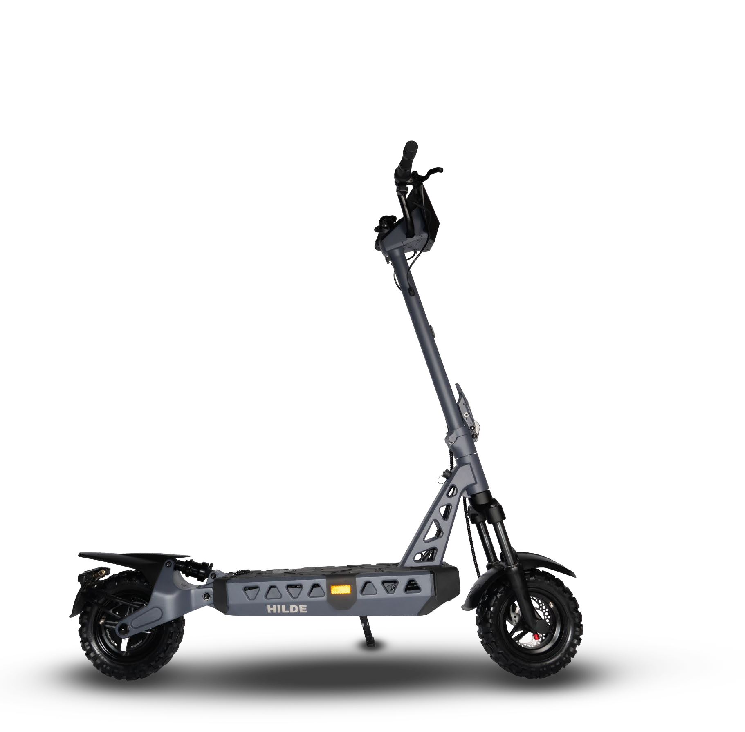
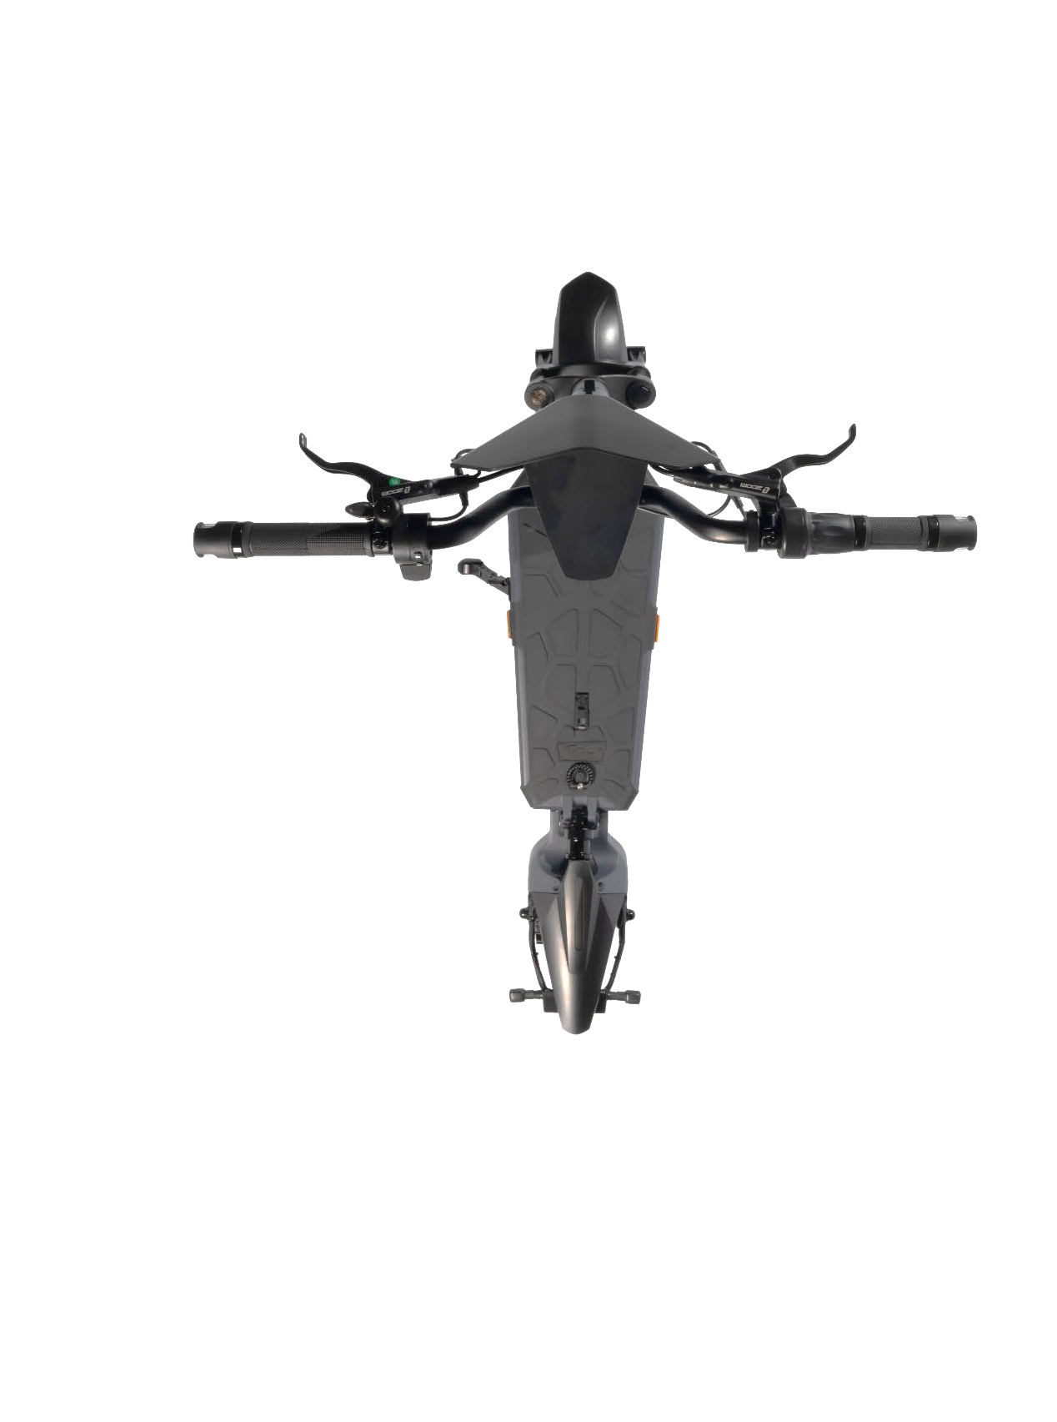
5

Montage

So baust du HILDE auf
    - Nachdem du die vier Verpackungsverschlüsse an den Frontseiten geöffnet hast, kannst du den Außenkarton nach oben wegziehen. Nun hast du HILDE in EPE geschützt vor dir. Entferne den vorderen Schutz, halte dann den Lenkkopf fest, bevor du den hinteren Schutz entfernst (sonst könnte er auf den Rahmen fallen und Kratzer hinterlassen). Entferne den hinteren Schutz, richte die Lenkstange auf und verbinde den Lenkkopf mit der Lenkstange. In einer kleinen beigelegten Plastiktüte findest du alle benötigten Schrauben und das dazu passende Werkzeug.

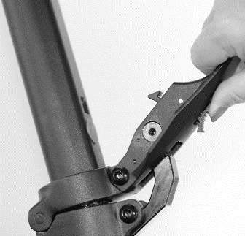
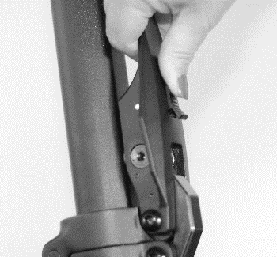
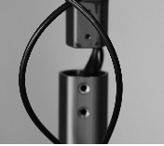
    - Lenker und Lenkstange sind beim Entnehmen nicht ineinandergesteckt, allerdings durch die Elektronik- und Bremskabel miteinander verbunden. Klappe die Lenkstange auf und sichere sie durch Einrasten des Klappverschlusses. Stecke nun den Lenker vorsichtig auf die Lenkstange und achte darauf, dass kein Kabel eingeklemmt ist und die Bohrlöcher übereinander liegen.

LENKER

LENKSTANGE

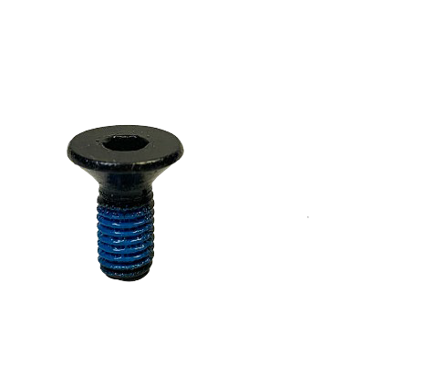
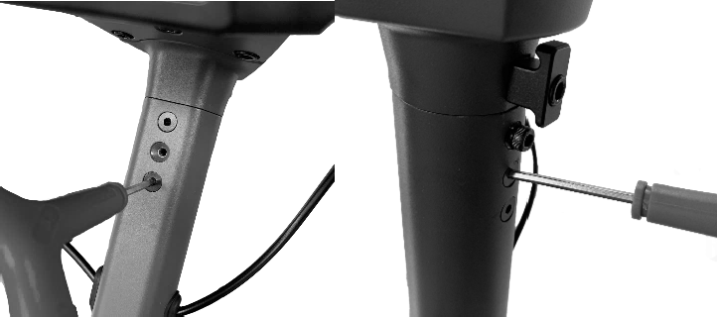
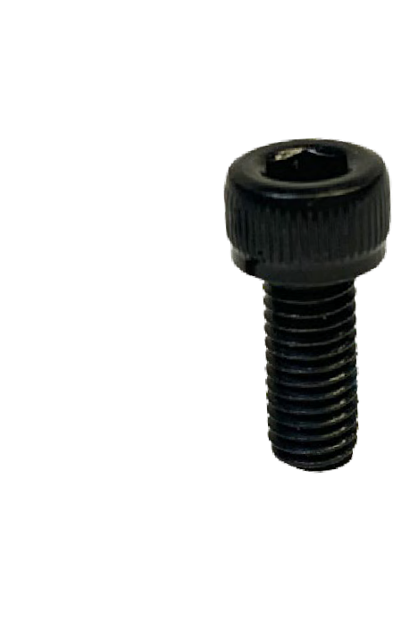
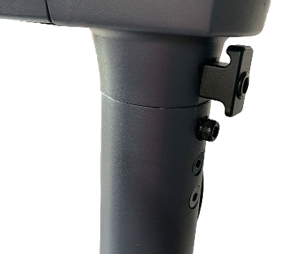
    - Nimm nun die 6 Schwarzen Schrauben mit der blauen Markierung (Schraubenkleber für besseren Halt), sowie den dazu passenden Inbusschlüssel A. Setze jeweils eine gegenüberliegende Schraube ein und schraube diese leicht an. Abwechselnd vorne und hinten
die Schrauben festziehen.
Lenkstange VORNE
Lenkstange INNEN
Lenkstange INNEN
Lenkstange INNEN obere Schraube
Beachte: Aufgrund des blauen Schraubenklebers ist das Schrauben etwas schwerfälliger.

    - Nach dem Fixieren der Lenkstange müssen die Bremshebel (links & rechts), mit dem mitgelieferten Werkzeug (bereits vormontiert an der Lenkstange), in eine für dich angenehme Position gebracht und fixiert werden.

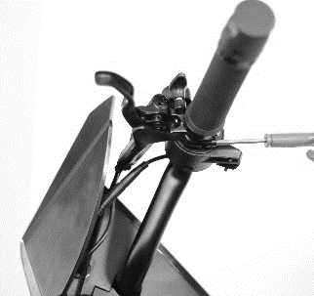
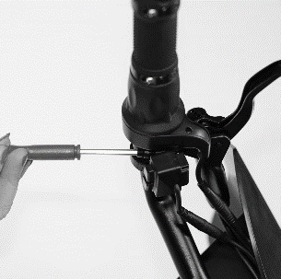

Bremshebel links Bremshebel rechts

    - Überprüfe abschließend noch einmal, ob alle Schrauben fest angezogen sind und Lenker sowie Lenkstange nicht wackeln.
    - Kontrolliere den Luftdruck der Reifen nach Möglichkeit regelmäßig (idealerweise alle 14 Tage).; Der richtige Luftdruck richtet sich nach der Zuladung, also dem Gewicht des Fahrers inkl. Gepäck.

Für ein ausgewogenes Verhältnis von Fahrkomfort und Fahrdynamik empfehlen wir den folgenden Luftdruck bei entsprechender Belastung:

Zuladung Luftdruck
50 kg 2,5 Bar
70 kg 2,7 Bar
90 kg 2,9 Bar
100 kg 3,3 Bar
Wenn du deine Reifen mit einem höheren Luftdruck befüllst, wirst du eine höhere Geschwindigkeit an Steigungen erzielen, dafür aber Fahrkomfort auf unebenen Strecken verlieren. Bitte beachte, dass der maximale Reifendruck bei 3.5 Bar liegt.

Montage-VIDEO
Scanne einfach den QR-Code mit deinem Smartphone und du wirst direkt auf unseren YOUTUBE Kanal weitergeleitet.

Dort findest du die Videoserie TRITTBRETT BASICS, die dir in bewegten Bildern zeigt, wie du HILDE vom Karton auf die Straße bringst.

Tragemechanismus
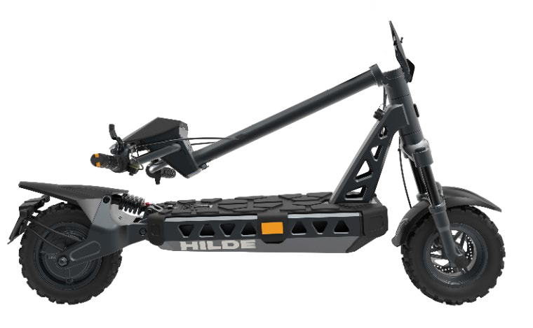
Klappe deinen HILDE zusammen, indem du den Verschluss vorne löst und die Lenkstange abklappst. Der Haken unterhalb des Displays, lässt sich bequem in die Halterung am hinteren Ende des Trittbretts einhaken.
1
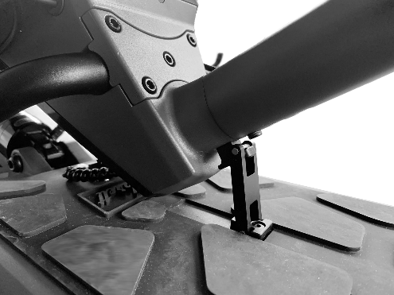
2 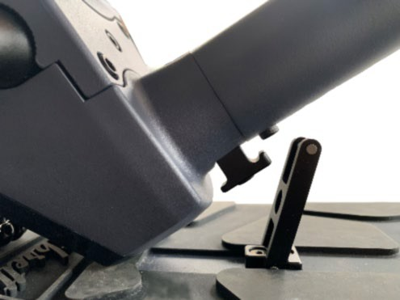

- Lenkstange abklappen.

- Haken unter dem Display und Halterung auf dem Trittbrett.

- Lege den Lenker vorsichtig auf dem Trittbrett ab und bewege die Halterung über den Haken.
3

FAHRANLEITUNG

Bei der Benutzung eines jeden Fortbewegungsmittels bestehen Gefahren. HILDE bildet diesbezüglich keine Ausnahme. Unternimm erste Fahrversuche stets in einer sicheren Umgebung ohne Verkehr. Die Benutzung von HILDE erfordert ein gutes Urteilsvermögen, um die jeweilige Situation richtig einzuschätzen. Aus diesem Grund ist ein hohes Maß an Aufmerksamkeit und Konzentrationsvermögen wichtig. Vermeide die Benutzung deines HILDE, wenn du dich übermüdet fühlst, oder das Gefühl hast, nicht bei voller Gesundheit zu sein.
Wenn du sämtliche Hinweise sorgfältig befolgst, wirst du in Kürze in der Lage sein,
HILDE sicher zu benutzen.

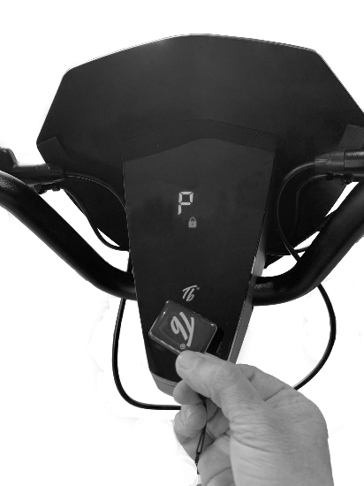
NFC-Funktion und Schnittstelle
Im unteren Bereich des Displays ist ein NFC-Empfänger verbaut. Mit deiner HILDE werden 3 NFC-Chips mitgeliefert,
mit denen du deinen Scooter entsperren kannst.
Halte dazu deinen Chip unterhalb des „Tb“ auf den Sensor. Falls das Signal zum Freischalten nicht sofort ertönt, bewege deinen Chip ein wenig um diesen Bereich herum.
Ohne die NFC-Karte gibt es keine weitere Möglichkeit deinen Scooter zu entsperren!

Ein- und Ausschalten
Drücke lange den Ein-/Aus Knopf neben dem Gasgriff, um HILDE einzuschalten. Sobald Hilde mit dem NFC-Chip entsperrt wurde, informiert das Display über den aktuellen Akku- bzw. Batteriestand. Drücke den Knopf erneut lange, um den Scooter wieder auszuschalten.

Display
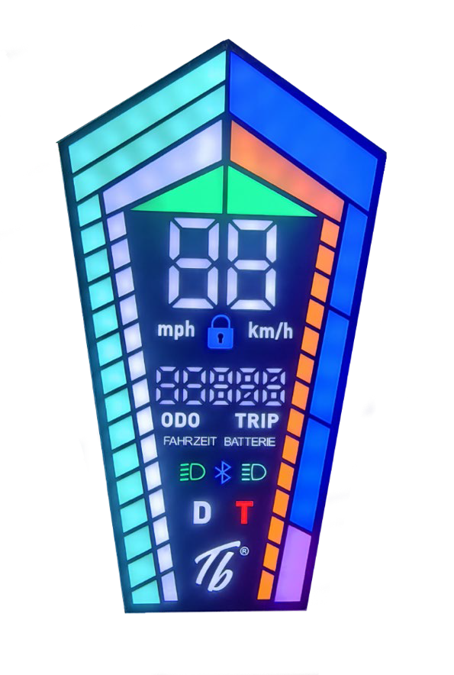
Auf dem Display am Lenker findest du folgende Informationen:

Geschwindigkeitsanzeige Beschleunigung

Geschwindigkeitsanzeige km/h / mph Zurückgelegte Fahrtstrecke (Trip/Gesamtstrecke)

Beschleunigungsstufe Drive mode (D) und Turbo mode (T) Zum Wechseln schnell hintereinander Ein-/Aus Knopf betätigen

Anzeigenwechsel per Tastenkombination
Akku-Stand
1 bis 5 Balken Rekuperation
Batterie / Fahrzeit

Anzeige Licht an/aus Bluetooth Fernlicht

Betätige den Ein-/Aus Knopf am Gashebel 1-mal, um zwischen den zwei Beschleunigungs-stufen zu wechseln. Betätige den Ein-/Aus Knopf am Gashebel 2-mal schnell und HILDE zeigt dir deine aktuelle Trip Distanz an, wiederholst du dies wechselt die Anzeige deiner HILDE von aktueller Trip Distanz zur gesamt gefahrenen Streckendistanz oder zur Fahrtzeit.

Blinker links
Blinker rechts
Gesamt Kilometer/Distanz
Aktuell zurückgelegte Kilometer/Distanz
Licht an
Fernlicht an
Drive Mode
Standardbeschleunigung
Turbo Mode
Turbo Mode (ich zeig dir, wo der Hammer hängt)
3.5. Batteriestandanzeige
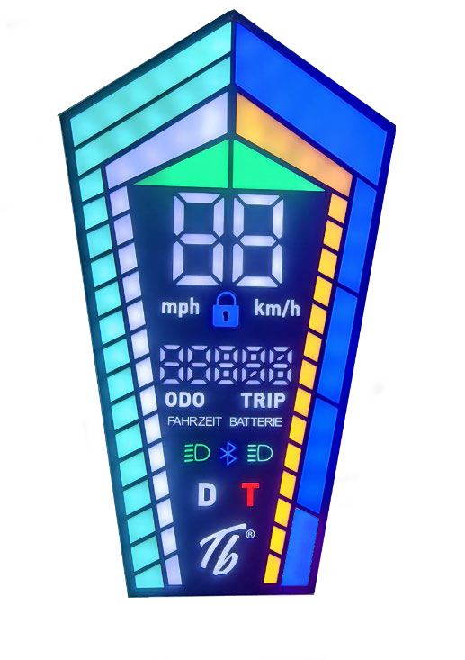
Die Batteriestandanzeige auf dem Display informiert dich über den aktuellen Batteriestand:

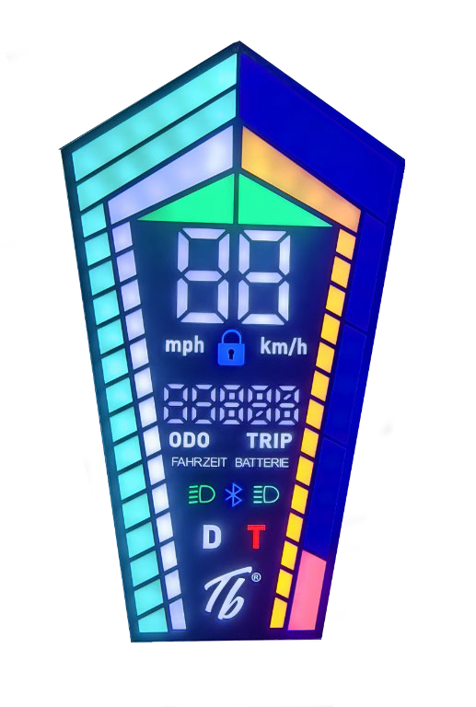
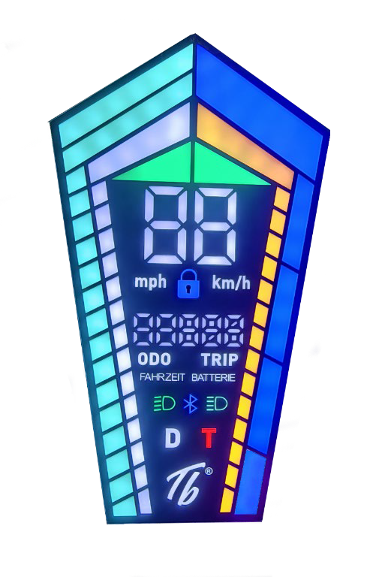
Fünf Balken 100% -80%
Vier Balken 80% - 60%
Drei Balken 60% - 40%

Zwei Balken 40% - 20%
Ein roter Balken 20% - 1%

Balken blinkt rot 0%

Wenn die Batterie sich dem Ende zuneigt, blinkt das rote Licht. Dann wird es HÖCHSTE Zeit, die nächste Steckdose anzusteuern.

E-Anzeige / F-Anzeige

(„E“ wie Sehnsucht - Ruf uns an, wir freuen uns dir zu helfen!
+49 208 30228-0 oder schau dir unsere Schrauber-Videos auf
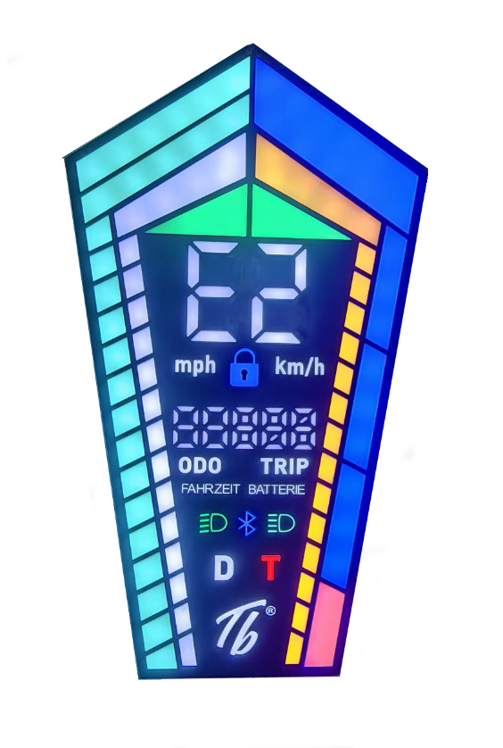
www.trittbrettoriginal.de/service-support an)

E1: Fehler Bremse E2: Fehler Gashebel
E3: Fehler Kommunikation
E4: Fehler Überspannungsschutz E5: Fehler Spannung ist zu niedrig
E6: Fehler Spannungsüberschreitung E7: Fehler Hallsensor
E8: Fehler Ausfall einer Phase E9: Fehler Steuergerät
F1: Fehler Bremse F2: Fehler Motor

Anfahren und Beschleunigen
Beachte: HILDE verfügt über eine Sicherheitsfunktion, welche den Gashebel erst aktiviert, wenn der Roller bereits ein wenig rollt (dies kann in der App deaktiviert werden). Stelle dazu einen Fuß auf das Trittbrett und stoß dich mit dem anderen Fuß am Boden ab. Bediene anschließend den Gasgriff rechts am Lenker, um zu beschleunigen. Alternativ kannst du HILDE auch wie einen herkömmlichen Tretroller benutzen und lediglich mittels Abstoßens vom Boden beschleunigen.
Dein HILDE hat zwei Beschleunigungsstufen, zwischen denen du wählen kannst. Den „D“ Modus
(normale Beschleunigung) und den „T“ Modus (Trittbrett Turbo).
Wenn du ein unerfahrener Fahrer bist, empfehlen wir dir zu Beginn den „D“ Modus zu benutzen, um dich langsam heranzutasten. Wenn du mit dem „T“ Modus (Trittbrett Turbo) anfährst, empagpfehlen wir dir dein Körpergewicht nach vorne zu verlagern, um einen unabsichtlichen Wheelie zu vermeiden.

Beide Beschleunigungsstufen unterscheiden sich nicht in der Endgeschwindigkeit.
Betätige den Ein-/Aus Knopf am Gashebel 1-mal, um zwischen den zwei Beschleunigungs-stufen zu wechseln. Wenn du HILDE einschaltest, wird automatisch die zuletzt verwendete Stufe ausgewählt.

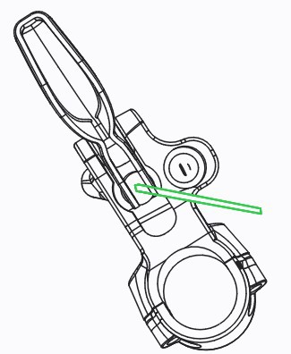
Bremsen
Bremsen sind die wichtigsten Bestandteile eines Scooters. Für die Sicherheit des Fahrers müssen die Bremsen immer einwandfrei funktionieren. Deshalb musst du deine Bremsen regelmäßig kontrollieren und bei Bedarf nachstellen. Doch wie geht das und worauf ist beim Einstellen der Bremse zu achten?
Deine HILDE ist mit zwei hydraulischen Scheibenbremsen ausgestattet.
Hydraulische Bremsen funktionieren mithilfe eines geschlossenen Flüssigkeits-Systems. Da Flüssigkeit sich nicht komprimieren lässt, wird auf diese Weise Kraft übertragen. Ziehst du an deiner hydraulischen Bremse am Bremshebel, übt er Druck auf das System aus. Dieser Druck wird mithilfe der Bremsflüssigkeit im Bremszylinder auf die beweglichen Bremsklötze übertragen. So werden sie an die Bremsscheibe angepresst.
Bei einer hydraulischen Scheibenbremse stellen sich die Bremsbeläge bei Abnutzung automatisch nach. Der Abstand bleibt also gleich. Wichtig ist, dass beide Bremsbeläge exakt den gleichen Abstand zur Bremsscheibe haben. Das lässt sich bei Bedarf wie folgt einstellen:

Einstellung des Bremsklotzes und des Bremssattelkörpers der Scheibenbremse
Bei der Konstruktion des Zoom-Scheibenbremssystems wird der Kolben entsprechend der Abnutzung des Bremsklotzes schrittweise herausgedrückt, so dass das Spiel zwischen Scheibe und Bremsklotz automatisch eingestellt werden kann. Beim Auswechseln des Bremsklotzes muss der Kolben mit einem Schlitzschraubendreher senkrecht nach unten gedrückt werden

Einstellen des Griffabstands
Wenn der Griffabstand nicht angemessen ist (zu groß oder zu klein) oder die Bremskraftvorübergehend erhöht werden muss, kann die Mikro-Einstellfunktion vorgenommen werden, durch die Verbindungseinstellschraube des Scheibenbremsgriffs.
Du kannst einen 2mm Inbusschlüssel für die Einstellung verwenden, drehe im Uhrzeigersinn, um den Griffabstand zu erhöhen (das Maximum beträgt etwa 100mm), und gegen den Uhrzeigersinn, um den Griffabstand zu verringern (das Minimum ist etwa 80 mm, wie in der Abbildung gezeigt).
Wenn du im Uhrzeigersinn drehst, um den Griffabstand auf das Maximum (ca. 100 mm) einzustellen, bewegt sich der Aluminiumkolben des Griffs nach vorne, wenn du den 2 mm Inbusschlüssel erneut drehst.

Der Aluminiumkolben des Griffs bewegt sich nach vorne, wodurch der Griff leicht zu drücken ist (zu diesem Zeitpunkt erhöht sich die Bremskraft), aber die Funktion der automatischen Ölnachfüllung ist möglicherweise nicht mehr gegeben.

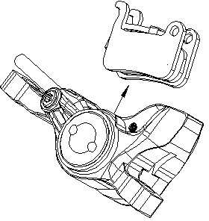
Einstellung im Falle einer schlechten Bremsstellung

Wenn sich der Kolben am Hauptkörper des Scheibenbremssattels bewegt, die beiden Seiten ungleichmäßig hervorstehen oder der Bremsklotz mit der Scheibe in Konflikt gerät, beachte bitte die Austauschschritte des Bremsklotzes.

ACHTUNG! Beide Bremsen deiner HILDE haben eine enorme Bremskraft. Verlagere dein Körpergewicht beim Bremsen nach hinten, um einen Überschlag zu vermeiden.

Bitte achte darauf, dass du kein Gas gibst, während du bremst. Die Bremse hat zwar Priorität, allerdings beschleunigst du automatisch wieder, solltest du, aus welchen Gründen auch immer, von der Bremse abrutschen.

Deine Bremse quietscht?!
Scheibenbremsen müssen am Anfang eingefahren werden. Ein Quietschen ist dabei normal. Sind die Bremsen eingefahren, legt sich das Problem von selbst.

Bremskraft lässt nach?

Wenn die Bremse nicht mehr mit dem gewünschten Druck arbeitet, fülle das Brems-Öl (Typ: SF-2000) nach. Eine genaue Anleitung zum Nachfüllen findest du auf unserer Webseite. Alternativ kannst du eine unserer Fachwerkstätten aufsuchen.
Schmutz und Fettablagerungen
In diesem Fall löst oft bereits eine gründliche Reinigung mit Wasser, etwas Spülmittel und einem Lappen das Problem. Nach dem Reinigen am besten mit dem noch feuchten Rad eine Proberunde fahren und die Bremse mehrfach betätigen. Dadurch lösen sich noch weitere Schmutzpartikel.

ACHTUNG! Auf gar keinen Fall sollte das Quietschen mit Öl oder Fett behoben werden. Fett oder Öl auf den Bremsflächen hebt die Bremswirkung auf – die Bremse bremst nicht mehr!

Vergewissere dich vor der Fahrt, dass die Dicke des Bremsklotzes mehr als 0,8 mm beträgt. Wir empfehlen nach 1000-2000 gefahrenen Kilometern die Bremsklötze auszutauschen.
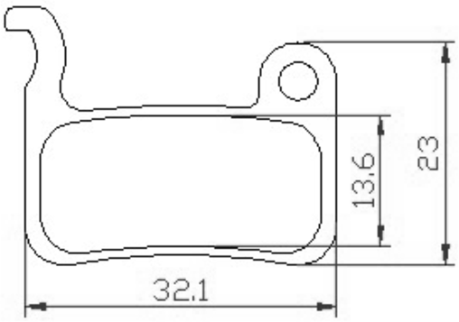
Wenn während des Bremsvorgangs Geräusche auftreten, deutet dies darauf hin, dass der Bremsklotz möglicherweise bis zur Verschleißgrenze abgenutzt ist. Prüfe zu diesem Zeitpunkt die Dicke des Bremsklotzes, nachdem du sichergestellt hast, dass die Temperatur des Bremssystems ausreichend gesunken ist. Wenn eine Markierung für den Austausch des Bremsklotzes vorhanden ist, tausche den Bremsklotz aus.

ZOOM Bremsklotz Bemaßung
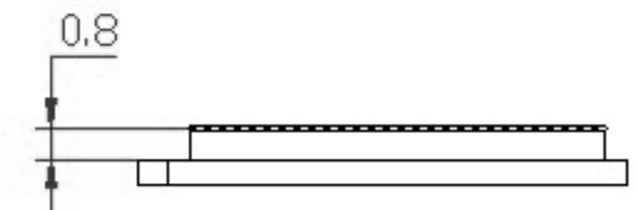
Bremsklotz Bemaßung Minimum

Achte darauf, dass die Scheibe und der Bremsklotz nicht mit Öl verschmutzt werden, da sonst die Gefahr eines Bremsversagens besteht.
Wenn der Bremsklotz mit Öl verschmutzt ist, tausche den Bremsklotz aus; wenn die Scheibe mit Öl verschmutzt ist, reinige sie, da sonst ebenfalls die Gefahr eines Bremsversagens besteht.

Im Falle eines Ölaustritts stelle den Betrieb bitte sofort ein und führe eine entsprechende Reparatur durch. Wenn du bei Öllaustritt weiterfährst, besteht die Gefahr eines plötzlichen Ausfalls deines Bremssystems.
*Nachdem du den Roller auf den Kopf oder in die Waagerechte gestellt hast, halte den Griff der Scheibenbremse fest, bevor du mit deinem Trittbrett fährst, um zu prüfen, ob die Funktion der Bremse normal ist.
Wenn der Zugbetrieb abnormal ist, stelle ihn bitte wie oben beschrieben ein.

Da der Betrieb der Bremse hohe Temperaturen im Bremssattelkörper und in der Bremsscheibe verursachen kann, berühre die beschädigten Teile bitte nicht während der Fahrt oder unmittelbar nach dem Fahren deines Trittbretts, da es sonst zu Verletzungen kommen kann.

Wartung
Um den optimalen Zustand der Zoom-Öldruck-Scheibenbremsanlage lange Zeit zu erhalten, müssen folgende Inspektionen durchgeführt werden

Inspektion

Wir empfehlen eine Inspektion immer nach 500-750 km oder einem halben Jahr.
Um die optimale Nutzung deiner Hilde sicherzustellen, empfehlen wir die erste Inspektion nach etwa 250 km.
Wenn du eine Inspektion wünschst, kannst du uns gerne über das „Du brauchst uns“-Formular, unter folgendem Link erreichen: Du brauchst uns Formular | Trittbrett (trittbrettoriginal.de)

Vor der Fahrt Schlauch prüfen:
Prüfe, ob die Ölleitung keine Risse, Abnutzungserscheinungen oder andere Verformungen und Beschädigungen aufweist; wenn ja, ersetze die Ölleitung.

Nach der Fahrt
Reinigung der Scheibe:
Wenn sich Schmutz oder andere Verunreinigungen zwischen dem Bremssattelgehäuse und der Scheibe befinden, reinige sie bitte nach der Fahrt. Bitte die Bremsscheibe oder den Bremsklotz nicht mit Öl verschmutzen.

Regelmäßige Inspektion:
Schmiere die Verbindungsstange des Scheibenbremsgriffs regelmäßig mit Schmieröl ein.
Feststellschraube
Prüfe, ob die Schrauben locker sind, und halte das ursprünglich eingestellte
Feststellmoment (60 ~ 80kgf-cm) ein.

Stoßdämpfer

Sowohl die vordere Federgabel als auch der hintere Stoßdämpfer sind mittels eines Reglers härter bzw. weicher zu machen.

Bei einem Fahrer-Gewicht bis etwa 85 kg ist eine weiche Einstellung empfohlen. Bei einem Fahrer-Gewicht bis etwa 110 kg ist eine mittlere Einstellung empfohlen. Bei einem Fahrergewicht bis 180 kg ist eine harte Einstellung empfohlen.

Beide Stoßdämpfer sind mit einem Regler verstellbar. Der hintere Stoßdämpfer kann darüber hinaus
auch zusätzlich über die Feder in der Härte eingestellt werden.
ACHTUNG: Wir empfehlen das Spannen nicht selbst vorzunehmen, sondern es von deinem
Trittbrett-Fachmann machen zu lassen, da dabei Verletzungsgefahr besteht!

Federgabel vorne
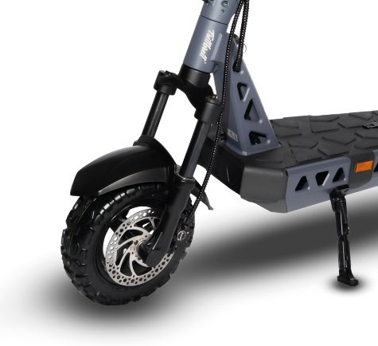
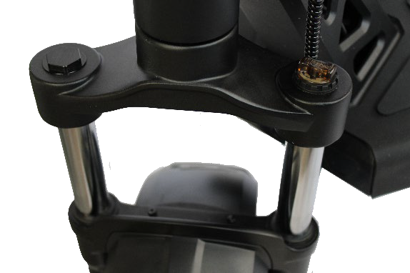

Die Federgabel lässt sich mit einer Einstellschraube justieren, welche sich auf der rechten Seite unten an der Federgabel befindet. So wird die Federung (gegen den Uhrzeigersinn) weicher oder (im Uhrzeigersinn) härter.
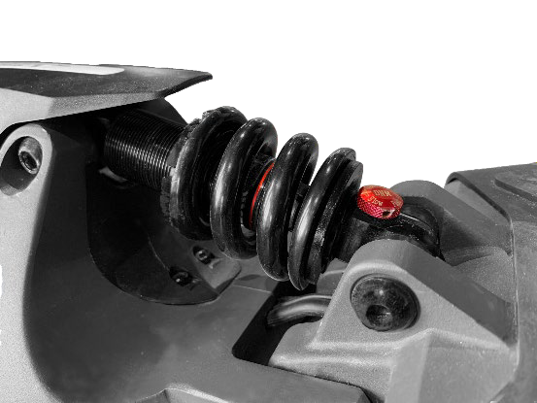
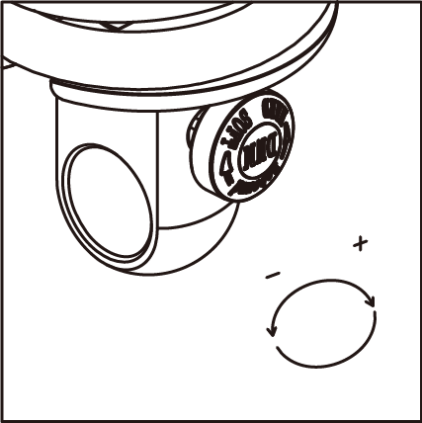
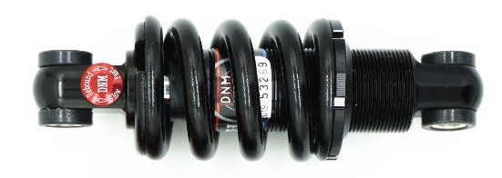
    - Stoßdämpfer hinten
HILDE ist hinten mit einem hydraulischen Stoßdämpfer ausgestattet.
Dieser lässt sich ebenfalls am roten Regler härter oder weicher machen.
Linksherum drehen um den Stoßdämpfer
weicher zu machen und rechtsherum drehen um den Stoßdämpfer härter zu machen.

Beleuchtung
Durch kurzes Drücken des Lichtschalters (wenn HILDE in Betrieb ist), kann das Vorder- und Rücklicht eingeschaltet werden. Hältst du den Lichtschalter bei eingeschalteten Frontlicht längere Zeit gedrückt, schaltet sich das Fernlicht ein.

Um dein Licht auszuschalten, musst du 2 x kurz hintereinander deinen Lichtschalter betätigen.
Um auf dich Aufmerksam zu machen, kannst du (nicht nur die Klingel, sondern auch) die Lichthupe einsetzen. Dazu musst du nur kurz den Lichtschalter antippen und deine Lichthupe wird dir den Weg freiräumen.

Wie stelle ich meinen Frontscheinwerfer ein?

Schritt 1: mit dem Scooter frontal vor eine Mauer/Wand stellen
Stelle dich mit deinem Scooter vor eine Wand, ca. 5 Meter Abstand sind optimal.
Schritt 2: Scheinwerferhöhe an Wand markieren
Messe, in welcher Höhe dein Scheinwerfer am Scooter angebracht ist. Markiere diese Höhe an der Wand.

Schritt 3: Beleuchtung einschalten
Stelle den Roller gerade hin und halte ihn fest (nicht den Ständer benutzen). Den Lenker gerade halten. Schalte den Frontscheinwerfer ein.
Schritt 4: Prüfen, ob Oberkante Lichtkegel unter Scheinwerferhöhe
Während der Scheinwerfer leuchtet, achte auf den Lichtkegel an der Wand: befindet sich die Oberkante des Lichtkegels unter der Höhenmarkierung?
Wenn ja, ist alles in Ordnung. Wenn nein, dann blendet der Scheinwerfer andere Verkehrsteilnehmer während der Fahrt. Verändere die Neigung des Scheinwerfers etwas nach unten und beginne wieder mit Schritt 3!

Bremslicht
Bei Betätigung der Bremshebel oder der Motorbremse fungiert das Rücklicht als Bremslicht.
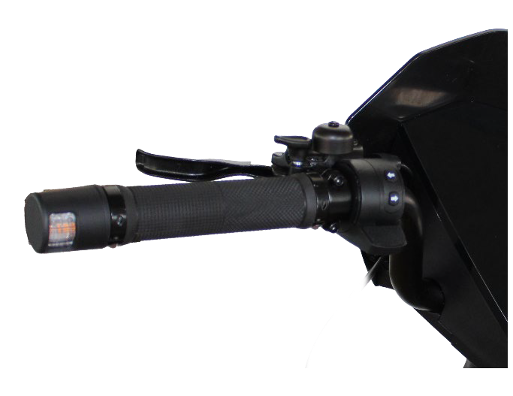
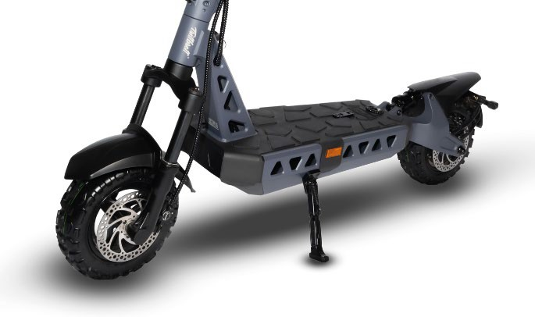
3.13. Blinker
Durch Drücken des rechten Pfeils leuchtet der rechte Blinker. Ein erneutes Drücken
des Blinkers schaltet ihn ab. Das Gleiche erfolgt auf der linken Seite durch Drücken des linken Pfeils.
Wenn du vergessen solltest den Blinker auszuschalten, wird HILDE das automatisch nach einer gewissen Zeit für dich übernehmen.
3.14. Klingel
Eine Klingel befindet sich auf der linken Seite neben deinem Bremshebel.
3.15. Batteriefach
Unter dem Trittbrett befindet sich das Batteriefach. Das Schloss und der Öffnungshebel befinden sich im hinteren, oberen Teil des Trittbretts. Zum Öffnen des Fachs gehst du wie folgt vor:

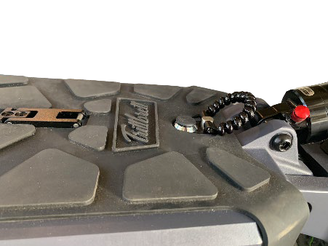

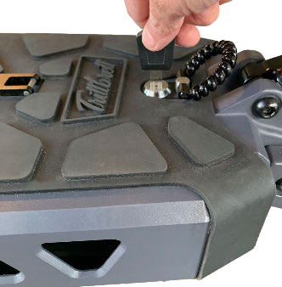
Den Öffnungshebel senkrecht stellen.
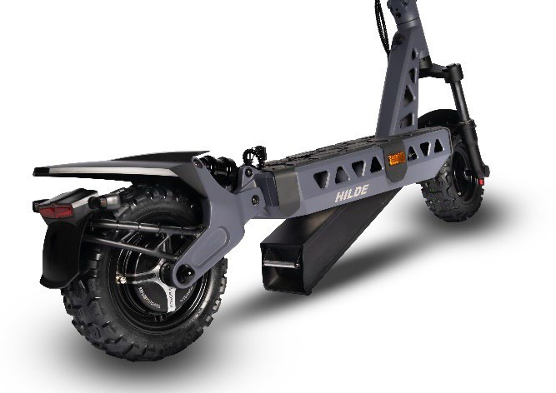
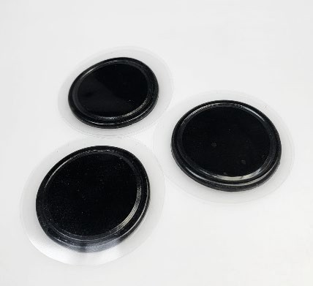
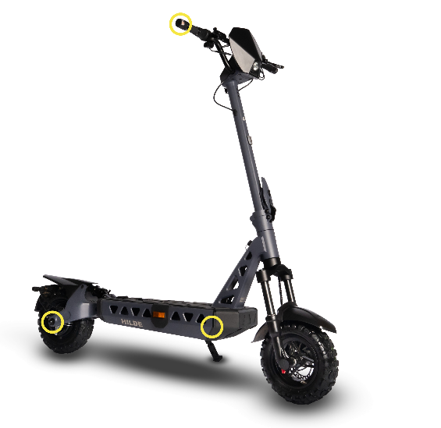
Mit dem vorhandenen Schlüssel das Schloss öffnen
Am Öffnungshebel ziehen.
Das Batteriefach öffnet sich mit Hilfe des hydraulischen Dämpfers.

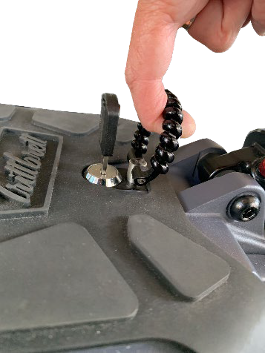
Die beigefügten Silikon- Schutzsticker an den Auflagepunkten anbringen und den Scooter auf die Seite legen.
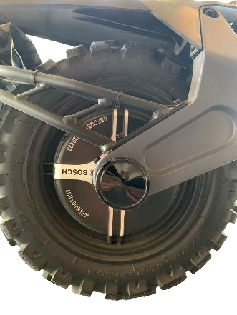
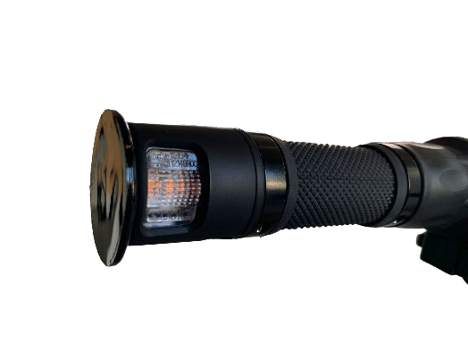
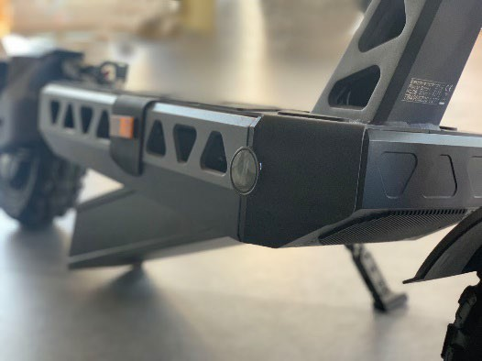

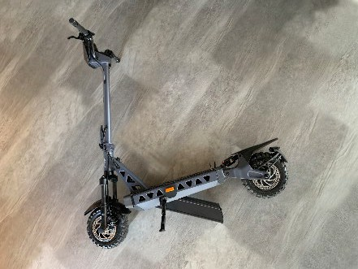
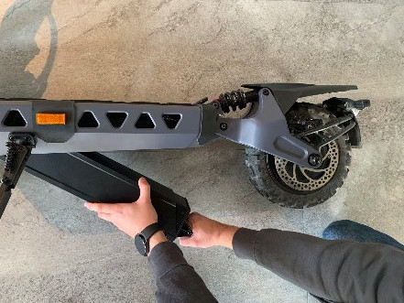
Die Batterie am Griff herausziehen.

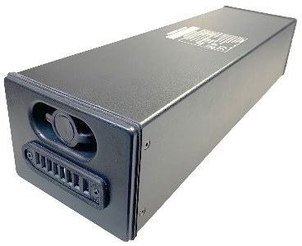
Beim Einsetzen der Batterie in umgekehrter Reihenfolge vorgehen. Achtung! Wegen der hohen Wasserdichtigkeit sind zusätzlich Gummidichtungen an der Batterie angebracht.

Dadurch ist es etwas schwergängiger, die Batterie bis zum
Anschlag in das Batteriefach zurückzuführen.

Achte beim Einsetzen der Batterie darauf, dass das Typenschild nach oben zeigt.

Automatischer Stand-By
Nach 5 Minuten Inaktivität schaltet sich HILDE automatisch ab, dabei ertönt ein Ton.

Instandhaltung
Kontrolliere vor jeder Fahrt die Bremsleistung, Schweißnähte, Gelenkverschluss, sämtliche Schrauben deines Scooters, insbesondere die des Lenkers, des Schutzblechs und des Vorder- und Hinterrads. Ziehe sämtliche Schrauben fest an, um die Sicherheit bei der Benutzung deines HILDE zu gewährleisten.
Überprüfe alle Lichtsignale (Licht, Blinker, Bremslicht) stets vor jeder Fahrt. Einbau und Austausch des Bremsklotzes:
Prüfe, ob die Dicke des Klotzes den unteren Grenzwert (0,8 mm) erreicht hat, und nehme den Bremsklotz heraus. Entferne den Bremsklotz, um zu prüfen, ob die Austauschmarkierung des Klotzes sichtbar ist; falls ja, ersetze ihn durch einen neuen.

Reinige HILDE nach der Benutzung gründlich mit einem trockenen Tuch. Die Kugellager vorne und hinten müssen von Zeit zu Zeit geölt werden. Es kann gewöhnliches Fahrrad Öl verwendet werden. Dazu musst du die Abdeckung entfernen.

Wenn HILDE bereits vollständig geladen ist, verbinde ihn nicht erneut mit dem Ladegerät und Steckdose. Dies könnte auf Dauer eine Kapazitätsreduktion des Akkus bewirken.

Schutz vor Wasser
HILDE ist gemäß IP65 vor Strahlwasser geschützt und staubdicht, nicht aber wasserdicht. Du darfst HILDE also bei leichtem Regen benutzen sowie durch Pfützen auf dem Boden fahren. Du darfst HILDE aber keinesfalls in Wasser eintauchen oder dauerhaft starkem Regen aussetzen, andernfalls kann die Elektronik beschädigt werden. Weitere Informationen über den Schutzumfang gemäß IP65 findest du im Internet.

Der Bosch Motor ist IP67 geschützt: Die optimierte Wasser- und Staubdichtigkeit garantiert eine gleichbleibende Leistung bei allen Wetterbedingungen.
Definition IP66 / IP67

IP | Kennziffer 1 für Berührungsschutz | IP | Kennziffer 2 für Wasserschutz
6 | Staubdicht, vollständiger Schutz gegen Berührung | 6 | Schutz gegen Strahlwasser (Düse) aus beliebigem  Winkel.
6 | Staubdicht, vollständiger Schutz gegen Berührung | 7 | Schutz gegen zeitweiliges Untertauchen.

APP-Anleitung
Siehe separate Anleitung.

Straßenzulassung
HILDE verfügt über eine Straßenzulassung, eine Versicherung muss dennoch abgeschlossen werden. Verwende dazu das beiliegende Datenbestätigungsblatt. Die
Versicherungsplakette muss hinten, auf der Fläche unterhalb des Lichts aufgeklebt werden. Erst dann darf auf der Straße gefahren werden. Nimmst du mit dem Scooter am Straßenverkehr teil, so untersteht HILDE, wie jedes andere Kraftahrzeug, den Vorschriften der Straßenverkehrsordnung. Stelle sicher, dass du folgende Paragrafen der Straßenverkehrsordnung gelesen und verstanden hast, bevor du dich mit HILDE in den Straßenverkehr begibst.

§ 10 Zulässige Verkehrsflächen

(1) Innerhalb geschlossener Ortschaften dürfen Elektrokleinstfahrzeuge mit einer bauartbedingten Höchstgeschwindigkeit von nicht weniger als 12 km/h nur auf baulich angelegten Radwegen, Radfahrstreifen (Zeichen 237 in Verbindung mit Zeichen 295 der Anlage 2 zur Straßenverkehrsordnung) und Fahrradstraßen (Zeichen 244.1 der Anlage 2 zur Straßenverkehrsordnung) gefahren werden. Wenn solche nicht vorhanden sind, darf auf Fahrbahnen oder in verkehrsberuhigten Bereichen (Zeichen 325.1 der Anlage 3 zur Straßenverkehrsordnung) gefahren werden.

(2) Außerhalb geschlossener Ortschaften dürfen Elektrokleinstfahrzeuge nur baulich angelegte Radwege, darunter auch gemeinsame Geh- und Radwege (Zeichen 240 der Anlage 2 zur Straßenverkehrs- Ordnung) und die dem Radverkehr zugeteilte Verkehrsfläche getrennter Rad- und Gehwege (Zeichen 241 der Anlage 2 zur Straßenverkehrs-Ordnung), sowie Radfahrstreifen (Zeichen 237 in Verbindung mit Zeichen 295 der Anlage 2 zur Straßenverkehrs-Ordnung), Fahrradstraßen (Zeichen 244.1 der Anlage 2 zur Straßenverkehrs-Ordnung) und Seitenstreifen befahren. Wenn solche nicht vorhanden sind, darf auf Fahrbahnen gefahren werden.

(3) Für das Befahren von anderen Verkehrsflächen können die Straßenverkehrsbehörden abweichend von Absatz 1 und 2 Ausnahmen für bestimmte Einzelfälle oder allgemein für bestimmte Antragsteller zulassen. Eine allgemeine Zulassung von Elektrokleinstfahrzeugen auf solchen Verkehrsflächen kann durch Anordnung des Zusatzzeichens erfolgen:
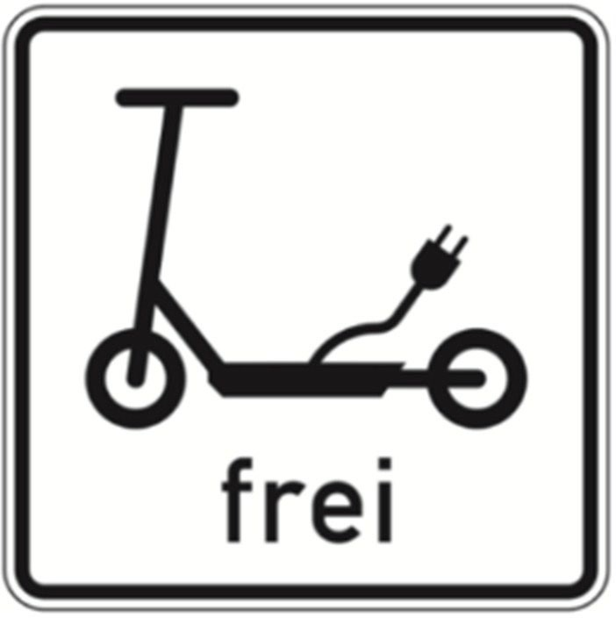

§ 11 Allgemeine Verhaltensregeln
(1) Wer ein Elektrokleinstfahrzeug führt, muss einzeln hintereinanderfahren, darf sich nicht anfahrende Fahrzeuge anhängen und nicht freihändig fahren.

(2) Mit Elektrokleinstfahrzeugen darf von dem Gebot, auf Fahrbahnen mit mehreren Fahrstreifen möglichst weit rechts zu fahren, nicht abgewichen werden.

(3) Sind an einem Elektrokleinstfahrzeug keine Fahrtrichtungsanzeiger vorhanden, so muss wer ein Elektrokleinstfahrzeug führt, die Richtungsänderung so rechtzeitig und deutlich durch Handzeichen ankündigen, dass andere Verkehrsteilnehmer ihr Verhalten daran ausrichten können.

(4) Wer ein Elektrokleinstfahrzeug auf Radverkehrsflächen führt, muss auf den Radverkehr Rücksicht nehmen und erforderlichenfalls die Geschwindigkeit an den Radverkehr anpassen. Wer ein Elektrokleinstfahrzeug führt, muss schnellerem Radverkehr das Überholen ohne Behinderung ermöglichen. Auf gemeinsamen Geh-und Radwegen (Zeichen 240 der Anlage 2 zur Straßenverkehrsordnung) sowie auf Gehwegen (Zeichen 239 der Anlage 2 zu Straßenverkehrsordnung) und in Fußgängerzonen (Zeichen 242.1 der Anlage 2 zu Straßenverkehrsordnung), haben Fußgänger Vorrang und dürfen weder behindert noch gefährdet werden, wenn nötig muss gewartet werden. Auf gemeinsamen Geh-und Radwegen muss erforderlichenfalls die Geschwindigkeit an den Fußgängerverkehr angepasst werden. Auf Gehwegen und in Fußgängerzonen darf nur mit Schrittgeschwindigkeit gefahren werden. Ist eine Richtung durch Zusatzzeichen vorgegeben, so gilt diese entsprechend für den Verkehr mit Elektrokleinstfahrzeugen.

(5) Die für das Parken von Fahrzeugen zur Anwendung kommenden Vorschriften der Straßenverkehrsordnung gelten nicht für Elektrokleinstfahrzeuge. Sie werden nicht geparkt, sondern wie Fahrräder abgestellt. Da sie nicht einfach irgendwo abgestellt werden dürfen gibt es Parkzonen.

§ 12 Besonderheiten bei angeordneten Verkehrsverboten nach der Straßenverkehrsordnung
(1) Ist ein Verbot für Fahrzeuge aller Art (Zeichen 250 der Anlage 2 zur Straßenverkehrsordnung) angeordnet, so dürfen Elektrokleinstfahrzeuge dort geschoben werden.
(2) Ist ein Verbot für Kraftwagen (Zeichen 251 der Anlage 2 zur Straßenverkehrsordnung), ein Verbot für Krafträder (Zeichen 255 der Anlage 2 zur Straßenverkehrsordnung), ein Verbot für Kraftfahrzeuge (Zeichen 260 der Anlage 2 zur Straßenverkehrsordnung) oder ein Verbot der Einfahrt (Zeichen 267 der Anlage 2 zur Straßenverkehrsordnung) angeordnet, so dürfen Elektrokleinstfahrzeuge mit einer bauartbedingten Höchstgeschwindigkeit von nicht weniger als 12 km/h dort nur fahren oder einfahren, wenn dies durch das Zusatzzeichen „Elektrokleinstfahrzeuge mit einer bauartbedingten Höchstgeschwindigkeit von nicht weniger als 12 km/h frei“ erlaubt ist.
(3) Ist ein Verbot für Kraftwagen (Zeichen 251 der Anlage 2 zur Straßenverkehrsordnung), ein Verbot für Krafträder (Zeichen 255 der Anlage 2 zur Straßenverkehrsordnung), ein Verbot für Kraftfahrzeuge (Zeichen 260 der Anlage 2 zur Straßenverkehrsordnung) oder ein Verbot der Einfahrt (Zeichen 267 der Anlage 2 zur Straßenverkehrsordnung) angeordnet, so gilt dieses nicht für Elektrokleinstfahrzeuge mit einer bauartbedingten Höchstgeschwindigkeit von weniger als 12 km/h. Die Regelungen des § 10 Absatz 3 und 4 bleiben unberührt.
(4) Ist ein Verbot für den Radverkehr (Zeichen 254 der Anlage 2 zur Straßenverkehrsordnung) angeordnet, so gilt dies auch für Elektrokleinstfahrzeuge mit einer bauartbedingten Geschwindigkeit von nicht weniger als 12 km/h.

§ 13 Lichtzeichen

Elektrokleinstfahrzeuge unterfallen der Lichtzeichenregelung des §37 Absatz 2 Nummer 5 und 6 der Straßenverkehrsordnung. Dabei kommt das Sinnbild „Fußgänger“ für Elektrokleinstfahrzeuge mit einer bauartbedingten Geschwindigkeit von weniger als 12km/h zur Anwendung. Für Elektrokleinstfahrzeuge mit einer bauartbedingten Höchstgeschwindigkeit von nicht weniger als 12km/h kommt das Sinnbild
„Radverkehr“ zur Anwendung.

INSTANDHALTUNG, REPARATUREN UND GARANTIE

Lagerung
Lagere HILDE stets an einem trockenen Ort. Falls du HILDE nur selten benutzt, empfehlen wir, den Akku einmal monatlich komplett aufzuladen, um die Langlebigkeit des Akkus beizubehalten und einer Schädigung vorzubeugen. Lagere das Gerät niemals für längere Zeit unter direktem Einfluss von Sonnenlicht (z.B. nicht im Kofferraum eines Autos). Die Temperatur des HILDE und des Akkus könnten ansonsten auf über 50°C ansteigen, was zu irreparablen Schäden des Geräts oder der Akkulebensdauer führen kann. Das Speichervolumen und somit die Reichweite des Akkus nehmen bei kalten Temperaturen ab. Bei Temperaturen unter -20°C nimmt der Akku erheblichen Schaden.

Reinigung
Um Rost an den metallischen Teilen Ihres HILDE zu vermeiden, solltest du das Gerät nach jeder Benutzung reinigen und trocknen. Verwende dafür einen angefeuchteten Schwamm und trockne danach deinen HILDE mit einem Tuch ab. Reinige das Gerät nicht mit Alkohol, Reinigungsbenzin oder anderen korrosiven Reinigungsmitteln. Benutze niemals einen Hochdruckreiniger zur Reinigung des Geräts.

Reparaturen
Reparaturen dürfen nur mit originalen Ersatzteilen und von lizensierten Reparateuren/Händlern durchgeführt werden. Eine Öffnung des Geräts oder dessen Komponenten sowie das Einbauen von nicht originalen Bauteilen jeglicher Art haben den sofortigen Verfall des Garantieanspruchs zur Folge.

Bekannte Fehlermeldungen
Sollte auf dem Display die Fehlermeldung E1 bis E9 angezeigt werden, melde dich bitte umgehend bei uns für eine detaillierte Anleitung zur Behebung. Ruf uns einfach unter
0208-30228 0 an, oder öffne ein Ticket über unsere Website unter folgendem Link: Du brauchst uns Formular | Trittbrett (trittbrettoriginal.de)

Gewährleistungs- und Garantiehinweise
Bewahre die Quittung deines Scooters unbedingt auf, um jeweilige Garantieansprüche geltend zu machen. Nach dem Kauf einer neuen HILDE, hast du folgenden Garantieanspruch:

- 2 Jahre Gewährleistung auf das Gerät, aber ohne Verschleißteile (wie z.B. Reifen, Akku & Bremsen).

Dein Gewährleistungsanspruch verfällt:

- Nach dem Öffnen oder Manipulieren des Geräts durch nicht lizensiertes Personal.
- Falls keine Übereinstimmung zwischen dem Gerät und den Quittungsangaben besteht. Nach unsachgemäßer Behandlung, Verwendung oder Lagerung des Geräts.
- Bei Nichteinhaltung eines Punktes dieser Bedienungsanleitung.

Folgende Schäden sind nicht durch die Garantie/Gewährleistung abgedeckt:

- Beschädigung des Geräts infolge unsachgemäßer Behandlung oder Verwendung.
- Beschädigung des Geräts infolge Modifikation oder unsachgemäßer Reparatur.
- Beschädigung des Geräts infolge unsachgemäßer Lagerung.
- Beschädigung des Geräts infolge eines Unfalls.
- Schäden an der Oberfläche des Geräts z.B. Kratzer, Lackschäden.
- Wasserschäden z.B. hervorgerufen durch Fahren bei Schnee, Regen oder auf nassen Straßen.


Entsorgung
Du leistest bereits einen großen Beitrag zum Umweltschutz, indem du den umweltfreundlichen HILDE benutzt. Achte deshalb auch bei der Entsorgung darauf, dass du unnötige Umweltverschmutzung vermeidest. Entsorge die elektronischen Komponenten (z.B. Akku, Akkuladegerät) nicht mit dem Hausmüll, sondern gebe
diese beim Elektroschrott ab. Ebenfalls musst du alle Teile, Hilfs- und Betriebsstoffe des Produktes sortenrein trennen und nach örtlichen Vorschriften und Richtlinien entsorgen

  - Entsorgungshinweise für Kunden in Deutschland
Hinweise nach § 18 ElektroG (Informationen für private Haushalte)
Das Symbol des durchgestrichenen Mülleimers auf einem Elektro- oder Elektronikgerät besagt, dass dieses am Ende seiner Lebensdauer nicht im Hausmüll entsorgt werden darf. Zur kostenfreien Rückgabe stehen in deiner Nähe Sammelstellen für Elektro- und Elektronikaltgeräte zur Verfügung. Die Adressen erhältst du von deiner Stadt- bzw. Kommunalverwaltung. Du kannst dich auch an uns wenden, um sich über weitere, von uns geschaffene Rückgabemöglichkeiten zu informieren.
Durch die getrennte Sammlung von Elektro- und Elektronikaltgeräten soll die Wiederverwendung, die stoffliche Verwertung bzw. andere Formen der Verwertung von Altgeräten ermöglicht sowie negative Folgen bei der Entsorgung der in den Geräten möglicherweise enthaltenen gefährlichen Stoffe auf die Umwelt und die menschliche Gesundheit vermieden werden. Du bist verantwortlich für die Löschung von möglicherweise auf den zu entsorgenden Altgeräten vorhandenen personenbezogenen Daten.
Weitere Informationen findest du auch auf www.elektrogesetz.de.


Konformitätserklärung
Für HILDE gelten in der EU folgende Normen und Richtlinien:

Es wird ausdrücklich erklärt, dass das Produkt allen einschlägigen Bestimmungen der folgenden EG- Richtlinien entspricht:
2006/42/EG MD
RICHTLINIE 2006/42/EG DES EUROPÄISCHEN PARLAMENTS UND DES RATES vom 17. Mai 2006 über
Maschinen und zur Änderung der Richtlinie 95/16/EG (Neufassung)

Unter Berücksichtigung folgender begleitender Richtlinien:

2006/42/EG MD
RICHTLINIE 2006/42/EG DES EUROPÄISCHEN PARLAMENTS UND DES RATES vom 17. Mai 2006 über
Maschinen und zur Änderung der Richtlinie 95/16/EG (Neufassung)
2014/53/EU RED
RICHTLINIE 2014/53/EU DES EUROPÄISCHEN PARLAMENTS UND DES RATES vom 16. April 2014 über die
Harmonisierung der Rechtsvorschriften der Mitgliedstaaten über die Bereitstellung von Funkanlagen auf dem Markt und zur Aufhebung der Richtlinie 1999/5/EG – MODUL A
2011/65/EU ROHS
RICHTLINIE 2011/65/EU DES EUROPÄISCHEN PARLAMENTS UND DES RATES vom 8. Juni 2011 zur
Beschränkung der Verwendung bestimmter gefährlicher Stoffe in Elektro- und Elektronikgeräten (Neufassung)
2014/30/EU EMC
2014 zur Harmonisierung der Rechtsvorschriften der Mitgliedstaaten über die elektromagnetische Verträglichkeit (Neufassung)
Regelung Nr. 10 der Wirtschaftskommission der Vereinten Nationen für Europa (UN/ECE) — Einheitliche Bedingungen für die Genehmigung der Fahrzeuge hinsichtlich der elektromagnetischen Verträglichkeit.
2014/35/EU LVD
RICHTLINIE 2014/35/EU DES EUROPÄISCHEN PARLAMENTS UND DES RATES vom 26. Februar 2014 zur
Harmonisierung der Rechtsvorschriften der Mitgliedstaaten über die Bereitstellung elektrischer Betriebsmittel zur Verwendung innerhalb bestimmter Spannungsgrenzen auf dem Markt (Neufassung)

Die folgenden harmonisierten Normen nach Artikel 7 (2) wurden angewandt:

EN ISO 12100:2010
Sicherheit von Maschinen - Allgemeine Gestaltungsleitsätze - Risikobeurteilung und Risikominderung (ISO 12100:2010)

Auf dem Produkt findest du die nachfolgenden Kennzeichnungen:


WARNUNG!

Akku und Ladegeräte
Der Bosch Motor deiner HILDE wird durch einen Lithium-Ionen-Akku angetrieben. Lade vor der erstmaligen Verwendung den Akku mittels Ladegeräts vollständig auf. Das Aufladen des Akkus muss stets in einer trockenen und sauberen Umgebung erfolgen. Stecke erst das eine Ende des Ladegeräts in die Steckdose, dann das andere Ende in deine HILDE. Wenn dies erfolgt ist, leuchtet ein rotes Licht auf, welches signalisiert, dass der Akku nicht vollständig aufgeladen ist. Der Akku wird nun aufgeladen.
Dieser Vorgang kann bei der ersten Aufladung bis zu fünf Stunden dauern. HILDEs Ladegerät stoppt automatisch den Ladevorgang, wenn der Akku voll aufgeladen ist. Ein grünes Indikatorlicht zeigt dies an. Sobald das Licht aufleuchtet, kannst du das Ladegerät von der Steckdose nehmen und anschließend von HILDE trennen. Bitte beachte, dass bei voller Ladung nicht mehr als fünf Balken auf dem Display angezeigt werden.
- Den Ladevorgang auf einer brandfesten Unterlage durchführen, um Unfälle zu vermeiden.
- Bitte lade den Akku deiner HILDE nicht unbeaufsichtigt und trenne die Stromzufuhr zum Gerät, sobald der Akku voll aufgeladen ist.
- Flache Ladezyklen bevorzugen, indem man das Ladelevel zwischen 30 und 80 Prozent hält.
- Einen leeren Akku bis 70 oder 80 Prozent aufladen lassen, bevor man ihn vom Ladekabel nimmt.

- Vermeiden, die Batterie komplett zu entladen, um die Lebensdauer des Akkus zu erhöhen.
- Verwende niemals ein anderes Ladegerät als das Originale, welches du beim Kauf deiner HILDE
erhalten hast.
- Bei auffälligen Problemen beim Ladevorgang setz dich bitte umgehend mit uns in Verbindung.

- Falls du HILDE nicht regelmäßig verwendest, empfehlen wir dir ein monatliches Aufladen des Akkus, um Kapazitätsverlust und eine Reduktion der Lebensdauer des Akkus zu verhindern.

SICHERHEITSHINWEISE

GEFAHR!

Warnung
Die Benutzung von HILDE kann im Falle eines Unfalls (z.B. Kontrollverlust, Kollision) zu Verletzungen oder zum Tod führen. UM DEINE SICHERHEIT ZU GEWÄHRLEISTEN, MUSST DU DIE BETRIEBSANLEITUNG SORGFÄLTIG LESEN UND DIE DARIN ENTHALTENEN INSTRUKTIONEN BEFOLGEN.
Diese Betriebsanleitung enthält grundsätzliche Instruktionen zur Bedienung deines HILDE´s. Sie beschreibt nicht sämtliche Situationen, welche zu Verletzungen oder zum Tod führen können.
Benutzerinnen und Benutzer von HILDE müssen sich an die Verkehrsregeln halten und ein gutes Urteilsvermögen besitzen, um mögliche Gefahren zu erkennen und zu vermeiden. HILDE darf nicht unter Einfluss von Alkohol, Drogen, Medikamenten oder anderen Substanzen benutzt werden, welche das Urteilsvermögen des Benutzers beeinträchtigen können.

Bitte nimm zur Kenntnis, dass die Benutzung von HILDE mit ehrhöhten Risiken verbunden ist.
Bitte lade den Akku von HILDE nicht unbeaufsichtigt auf und trenne die Stromzufuhr zum Gerät, sobald der Akku voll aufgeladen ist.

VORSICHT!

Verletzungsgefahr
Mit der Benutzung deines HILDE gehen Verletzungsrisiken im Falle eines Sturzes, einer Kollision oder Kontrollverlust einher. Es liegt in deiner Verantwortung, den Umgang mit HILDE sorgfältig und in sicherer Umgebung zu üben, um das Verletzungsrisiko zu reduzieren.
Diese Bedienungsanleitung dient dazu, den sicheren Umgang mit HILDE zu erlernen.
HILDE darf nicht verwendet werden, bevor diese Bedienungsanleitung sorgfältig durchgelesen wurde.
Wir empfehlen dir, diese Bedienungsanleitung nach einer längeren Benutzungspause erneut sorgfältig durchzulesen, um einen möglichst sicheren Umgang mit HILDE zu gewährleisten.

WARNUNG!

Weiter zu beachten

Bei der Benutzung eines jeden Fortbewegungsmittels bestehen Gefahren. HILDE bildet diesbezüglich keine Ausnahme. Unternimm erste Fahrversuche stets in einer sicheren Umgebung ohne Verkehr. Die Benutzung von HILDE erfordert ein gutes Urteilsvermögen, um die jeweilige Situation richtig einzuschätzen. Aus diesem Grund ist ein hohes Maß an Aufmerksamkeit und Konzentrationsvermögen wichtig. Vermeide die Benutzung deines HILDE, wenn du dich übermüdet fühlst, oder das Gefühl hast, nicht bei voller Gesundheit zu sein.
Wenn du sämtliche Hinweise sorgfältig befolgst, wirst du in Kürze in der Lage sein, HILDE sicher zu benutzen.
Benutzerinnen und Benutzer der HILDE müssen sich zwingend an sämtliche Verkehrsregeln halten. Überprüfe stets, ob du HILDE vor Ort legal benutzen darfst. Achte besonders auf Fußgänger in deiner Umgebung, während du HILDE benutzt.

Die Räder des HILDE müssen jederzeit griffigen Kontakt zum Untergrund aufweisen. Vermeide daher Hindernisse und rutschige Flächen (z.B. Schnee, Wasser, Öl etc. auf der Fahrbahn), um das Sturzrisiko zu vermindern. Abrupte Manöver, das Fahren auf unebenem Untergrund wie Bodenwellen, Erhebungen oder lose Objekte erhöhen die Rutschgefahr bzw. Sturzgefahr und müssen daher stets vermieden werden. Vermeide es über Gegenstände oder Erhebungen auf der Fahrbahn zu fahren, besonders wenn diese höher als 1 cm sind. Vermeide Risse oder andere Arten von Vertiefungen (z.B. Straßenbahnschienen) bei der Fahrt mit HILDE. Die Räder könnten ansonsten beschädigt werden, was zu einem Unfall oder Geräteschaden führen könnte.

Eine riskante Fahrweise (abrupte Manöver, starkes beschleunigen, schnelles Fahren in Kurven etc.) erhöht die Verletzungsgefahr der Benutzerinnen und Benutzer und ist daher generell zu unterlassen. Die Fahrgeschwindigkeit muss stets den Vorgaben des Verkehrsbereichs angepasst sein und darf nicht überschritten werden. Achte bei der Benutzung des HILDE darauf, dass du flache Schuhe trägst. Des Weiteren ist eine Person als Hilfestellung beim Erlernen des Umgangs mit HILDE zu empfehlen. (jedoch nicht zu zweit auf dem Scooter!)

HILDE darf gemäß gesetzlichen Vorgaben nicht von Kindern unter 14 Jahren benutzt werden. Dieses Mindestalter entspricht den gesetzlichen Vorgaben Deutschlands. Überprüfe die lokalen und nationalen Gesetzesvorgaben deines Landes.
Du solltest das Maximalgewicht von 180 kg inklusive Gegenstände, welche du mit dir führst (z.B. Rucksack), für die Benutzung des HILDE nicht überschreiten. Eine höhere Belastung könnte HILDE beschädigen.
Schalte HILDE während der Fahrt niemals aus.

Modifiziere HILDE nicht. Eine Modifizierung der HILDE könnte die Funktionalität des Geräts beeinträchtigen und damit ein Sicherheitsrisiko für die Benutzerin und den Benutzer darstellen. Eine Modifikation der HILDE hat den Verfall des Garantieanspruchs und der Straßenzulassung zur Folge.

HILDE ist für die Benutzung einer einzelnen Person konzipiert. Die Benutzung von mehreren Personen gleichzeitig ist untersagt. Führe auf HILDE keine schweren oder sperrigen Gegenstände mit dir.

Zur Benutzung der HILDE wird das Tragen einer kompletten Schutzausrüstung empfohlen (Helm, Knieschoner, Ellenbogenschoner, Handschuhe etc.).
Halte den Lenker der HILDE während der Benutzung mit beiden Händen fest.

Bleibe während der Fahrt mit beiden Füssen auf HILDE stehen, sofern du nicht gerade antrittst. Steige erst von HILDE herunter, wenn du komplett zum Stillstand gekommen bist.
Überprüfe vor jeder Fahrt die Bremsfunktion. Fahre niemals, wenn die Bremsen nicht korrekt funktionieren, sondern nimm Kontakt mit deinem HILDE-Fachhändler auf. Du kannst den Scooter abbremsen, indem du den Bremshebel links am Lenker betätigst oder rechts. Der Bremshebel aktiviert die Scheibenbremse des Hinterrades und des Vorderrads und die Motorbremse.
Verwende HILDE nicht bei einer Temperatur von unter -5° Celsius. Dies könnte negative Auswirkungen auf die Batterie und den Motor haben. Des Weiteren besteht bei diesen Temperaturen eine erhöhte Rutschgefahr, aufgrund von Eisbildung.
Bei Regen oder Schnee wird von der Benutzung der HILDE abgeraten. Auf nassem Boden oder durch Pfützen zu fahren, wird ebenfalls nicht empfohlen, da dies den Motor sowie die Elektronik beschädigen könnte.

Halte das Gerät von Feuchtigkeit fern, sowohl bei der Benutzung als auch bei der Lagerung (siehe auch Punkt 5 „Instandhaltung, Reparaturen und Garantie”).
Kontrolliere vor jeder Fahrt den Akkuladestand des Geräts.

Verwende HILDE niemals unter Einfluss von Alkohol, Drogen, Medikamenten oder anderen Substanzen, die dein Urteilsvermögen einschränken können.

7.4. Ergänzung zur Risikobeurteilung und Maßnahmen zur Risikominderung

Identifizierte Risiken:

- Sturzrisiko durch unebene Fahrbahnen oder unsachgemäße Handhabung.
- Kollisionsrisiko mit anderen Verkehrsteilnehmern oder Hindernissen.
- Risiko elektrischer Schläge oder Batterieversagen.

Maßnahmen zur Risikominderung:

- Sturzrisiko:
  - Designoptimierung für Stabilität.
  - Hochwertige Reifen für besseren Grip.
  - Einstellbare Bremsen für angepasste Bremsreaktionen.

- Kollisionsrisiko:
  - Einbau von effektiver Beleuchtung und Reflektoren zur Erhöhung der Sichtbarkeit.
  - Integrierte Blinker zur deutlichen Signalgebung.
  - Schulungen und Hinweise zur sicheren Nutzung im Benutzerhandbuch.

- Elektrisches Risiko:

  - Einsatz von Sicherheitsschaltkreisen und Überladungsschutz in Batterien.
  - Robuste Bauweise des Batteriegehäuses.
  - Wasserdichte Konstruktion für den Elektromotor.

Technische Daten
Modellname | HILDE
Abmessung zusammengeklappt | 136.4 cm x 69.5 cm x 54 cm
Abmessung aufgeklappt | 136.4cm x 69.5 cm x 139 cm
Kartongröße | 144.5 cm x 35.5 cm x 74.5 cm
Gewicht | 35,5 kg (15 Ah); 36,5 kg (16 Ah)
Maximale Zusatzlast | 180 kg
Gestell Material | Aluminiumlegierung
Rad | 11 Zoll schlauchlose Reifen (Tubeless). (vorne und hinten)
Reichweite | 70 / 75 km 1
Steigung | Max. 23 %
Antrieb | Elektronisch
Maximalgeschwindigkeit | ca. 20 km/h 2
Bremsen | 2 hydraulische Scheibenbremsen, 1 Motorbremse mit E-ABS
Batterie | LG Li-ion INR 21700 / Samsung INR 21700 – 40 T
Spannung | 48 V
Kapazität | 15 Ah / 16 Ah
Motorenleistung | 500W Bosch Motor
Ladedauer | ca. 300 bis 360 Minuten/ ~110 Minuten
IP | IP66 (Staubdicht und Spritzwassergeschützt) IP67 (Motor)

¹ Gemessen mit einem Personengewicht von 75 kg, kann je nach Gewicht, Fahrgeschwindigkeit, Straßenzustand und Temperatur usw. variieren.
² Gemessen bei gerader Fläche mit einem Personengewicht von 75 kg und einer Außentemperatur von 22°.

Wartungsintervall Tabelle

Wartungsaufgabe | Trittbrett Teil | Wartungsmethode | Alle 2 Wochen | Alle 3 Monate | Alle 6 Monate oder alle 500 km | 1x im Jahr oder alle 1000 km
Allgemeine Trittbrett Pflege | Gesamtreinigung | Mit einem weichen Tuch, dreckige Teile säubern | ✔ | ✔ | ✔ | ✔
Allgemeine Trittbrett Pflege | Reifendruckprüfung | Den Reifen auf angegebene bar Zahl aufpumpen (Barwert lässt sich der Betriebsanleitung entnehmen) | ✔ | ✔ | ✔ | ✔
Allgemeine Trittbrett Pflege | Reifenverschleißprüfung | Abnutzung des Reifens prüfen, auf Risse und Verformungen prüfen |  | ✔ | ✔ | ✔
Allgemeine Trittbrett Pflege | Schraubenprüfung (allgemein) | Überprüfung aller Schrauben, ggf. lose Schrauben handfest nachziehen |  | ✔ | ✔ | ✔
Allgemeine Trittbrett Pflege | Schraubenprüfung (Lenkstange) | Überprüfen der Schrauben, die den Lenker an der Lenkstange befestigen | ✔ | ✔ | ✔ | ✔
Trittbrett Funktionsprüfung | Motorprüfung | Beschleunigung und Motorbremse testen, auf ungewöhnliche Geräusche des Motors achten |  |  | ✔ | ✔
Trittbrett Funktionsprüfung | Vorderradprüfung | Prüfen, ob das Vorderrad wackelt oder blockiert, sitzt das Rad fest in der Gabel? |  | ✔ | ✔ | ✔
Trittbrett Funktionsprüfung | Bremsenprüfung | Bremsgriff prüfen ob zu fest oder zu locker, Bremsscheibe inspizieren, Bremsbeläge überprüfen | ✔ | ✔ | ✔ | ✔
Trittbrett Funktionsprüfung | Frontlichtprüfung | Frontlicht einschalten und überprüfen, ob es hell leuchtet | ✔ | ✔ | ✔ | ✔
Trittbrett Funktionsprüfung | Rücklichtprüfung | Bremshebel drücken und schauen, ob Rücklicht leuchtet |  |  | ✔ | ✔
Trittbrett Funktionsprüfung | Blinker Prüfung | Blinkertaste links und rechts drücken, Funktion beider Blinker prüfen | ✔ | ✔ | ✔ | ✔
Trittbrett Funktionsprüfung | Displayprüfung | Überprüfen, ob das Display die benötigten Parameter und Symbole anzeigt |  |  |  | ✔

 | Klingelprüfung | Die Klingel betätigen, und Klingelgeräusch überprüfen | ✔ | ✔ | ✔ | ✔
 | Gashebelprüfung | Den Hebel betätigen und Beschleunigung sowie Verzögerung prüfen. Prüfen ob, der Hebel einfach in die Ausgangsposition zurückkehrt | ✔ | ✔ | ✔ | ✔
 | Softwareprüfung | Überprüfung auf Fehlercodes falls gegeben, Softwareaktualisierung | ✔ | ✔ | ✔ | ✔
 | Ladeprüfung | Prüfen, ob die Batterie richtig auf dem Display angezeigt wird, Ladeanzeige am Ladegerät prüfen |  |  | ✔ | ✔
 | Lenkprüfung | Prüfen, ob der Roller ohne Widerstand und Verzögerung lenkt | ✔ | ✔ | ✔ | ✔
 | Batterieprüfung | Akku auf Funktion und Leistung testen |  |  |  | ✔

App Bedienungsanleitung:

um unsere Umwelt zu schonen haben wir uns dafür entschieden auf eine gedruckte App-Anleitung zu verzichten. Um dennoch über alle Funktionen unserer APP informiert zu werden kannst du dir die Anleitung über folgenden QR-Code einfach herunterladen


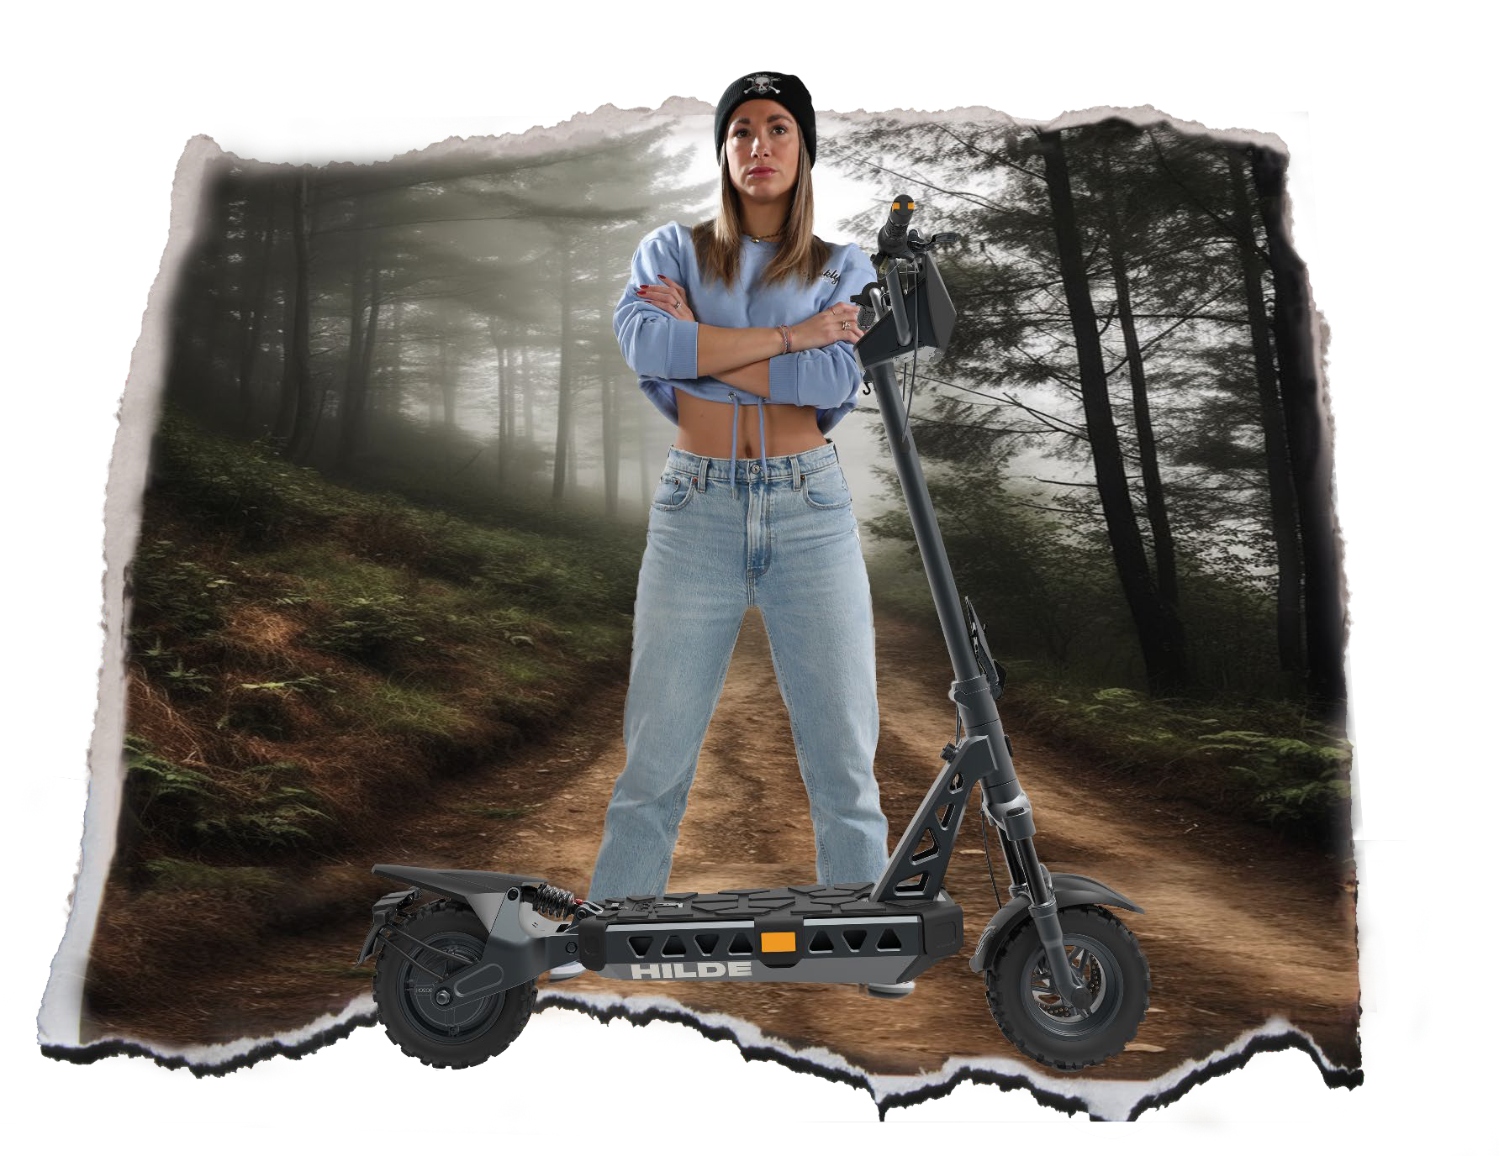

HILDE

WWW.TRITTBRETTORIGINAL.DE 0208 - 30228 0

FOLGE TRITTBRETT unter
TRITTBRETT.ORIGINAL
TRITTBRETT
ist eine Marke der
Plan M GmbH
Viktoriastr. 26-28
45468 Mülheim an der Ruhr Deutschland

